

**Администрация**

**Ленинского муниципального района**

**Еврейской автономной области**

**\_\_\_\_\_\_\_\_\_\_\_\_\_\_\_\_\_\_\_\_\_\_\_\_\_\_\_\_\_\_\_\_\_\_\_\_\_\_\_\_\_\_\_\_\_\_\_\_\_\_\_\_\_\_\_\_\_**

#### Вестник отдела образования

**Тематический выпуск**

**«Время молодых»**

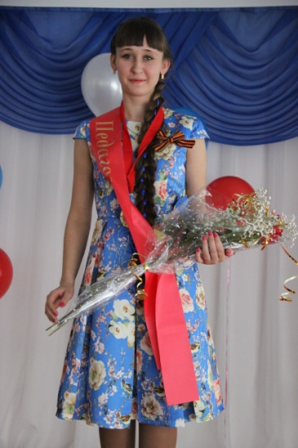 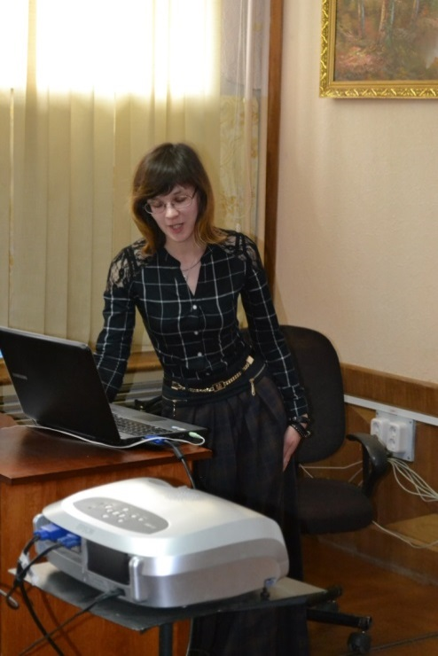

**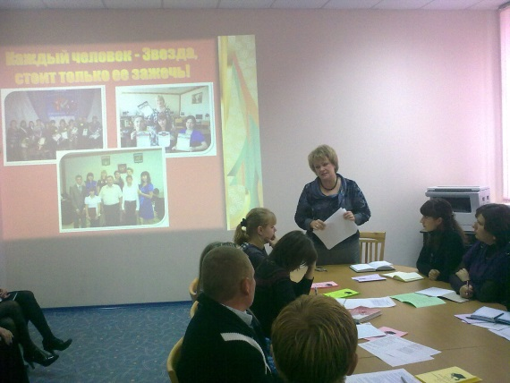**

**Август 2016**

|  |  |
| --- | --- |
| **В номере: Редакционная коллегия:** | |
| 1. **Филипова** Надежда Александровна   Муниципальное казенное общеобразовательное учреждение «Начальная общеобразовательная школа с. Кукелево»……………. …………………………………….3  2. **Хазиева Марина Николаевна**  Муниципальное казенное образовательное учреждение «Средняя общеобразовательная школа с.Бабстово»……………………………………………...…9  3. **Сеферова Зубайдат Агамирзаевна**  Муниципальное казенное общеобразовательное учреждение «Средняя общеобразовательная школа с.Бабстово»…………………………………………………12  4. **Козикова Софья Васильевна**  Муниципальное казенное общеобразовательное учреждение «Средняя общеобразовательная школа с.Бабстово»…………………………………………………15  5. **Лумпова Ирина Сергеевна**  Муниципальное казенное общеобразовательное учреждение «Средняя общеобразовательная школа  с. Ленинское»…………………………………………….20  6. **Фролова Оксана Николаевна**  Муниципальное казенное общеобразовательное учреждение «Начальная общеобразовательная школа  с. Ленинское»……………………………………………..22  7. **Михеева Валентина Андрияновна**  Муниципальное казенное общеобразовательное учреждение «Начальная общеобразовательная школа  с. Ленинское»……………………………………………..26  8.**Шуйская Светлана Александровна**  Муниципальное казенное общеобразовательное учреждение «Начальная общеобразовательная школа  с. Ленинское»……………………………………………..38  9. **Усюгова Кристина Витальевна**  Муниципальное казенное общеобразовательное учреждение «Начальная общеобразовательная школа  с. Ленинское»……………………………………………..43  10. **Захарова Анастасия Юрьевна**  Муниципальное казенное общеобразовательное учреждение «Начальная общеобразовательная школа  с. Ленинское»……………………………………………..47  11. **Полубнева Мария Викторовна**  Муниципальное казенное общеобразовательное учреждение«Средняя общеобразовательная школа с.Биджан»…………………………………………………57 | ***Леонтьева И.А.-*** начальник отдела образования администрации Ленинского муниципального района  ***Маляренко И.В.-*** заместитель начальника отдела образования администрации Ленинского муниципального района  ***Козленя Г.Г. –*** директор МКУ РМК  ***Игнахина А.С.-*** главный специалист – эксперт отдела образования    Тел.: 21-2-12  Тел./ факс: 22-0-11  E-mail:  Len\_otdel\_muz@mail.ru |

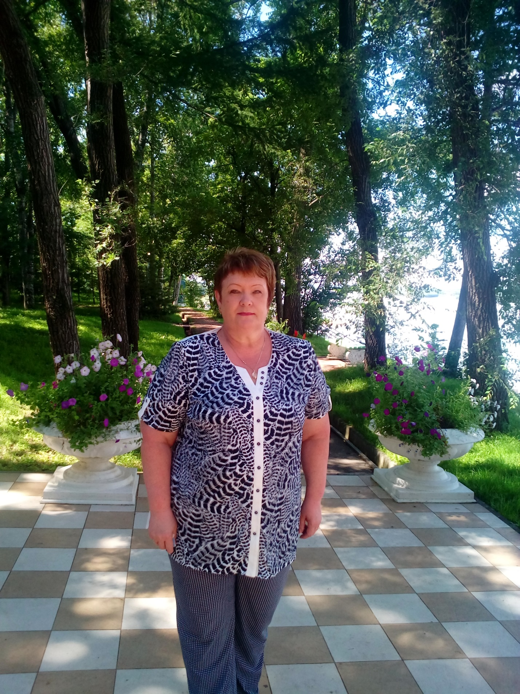

***Добрый день, коллеги!***

*Скоро на урок...*

*Скоро снова в классы позовет звонок.*

*Для кого-то этот год - очередной,*

*Для кого-то - первый, самый непростой!*

*Молодой коллега в школе в первый раз,*

*Он встречает самый первый в жизни класс...*

*Предложить сегодня мы хотим всем Вам*

*Пожелать удачи всем учителям.*

*Дать совет хороший коллегам молодым,*

*Поделиться щедро опытом своим.*

Начался новый учебный год. И вновь эстафету от старшего поколения учителей принимают молодые педагоги. Школа нуждается в молодых, умных, энергичных, способных шагать в ногу со временем и отвечать на  вызовы  времени. Нуждается в тех, кто интересен и понятен нашим ученикам. Кто свободно общается со школьниками на языке компьютерных технологий и современных экономических терминов, использует цифровое оборудование, интернет-ресурсы. Это вы наша молодежь. Путь педагога нелёгкий, но,  поверьте, это самая прекрасная профессия на свете.

Уважаемые коллеги! Хочется пожелать вам справиться с непростой ролью педагога – вдохновителя, творца и покорителя детских сердец, любви и желания заниматься с детьми. Ведь главное в работе учителя — любовь к своим ученикам, если вы будете любить их, то они ответят вам взаимностью. Увлекайтесь и удивляйтесь вместе с ними. Учите справедливости, упорству и правдивости.

Место у учительского стола, как кинокамера, обнажает, укрупняет личность, увеличивает и достоинства, и недостатки. Будьте красивыми!

Школьные годы в жизни каждого человека оставляют неизгладимый след. Давно покинут класс, человек вырос, возмужал. Но всегда помнит своего школьного учителя, те добрые семена, которые он посеял. Для этого стоит жить и трудиться!

В этом выпуске журнала представлены методические находки, разработки уроков молодых педагогов, реализующих федеральный государственный стандарт нового поколения.

*Начальник отдела образования* **** *И.А.Леонтьева*

**Филипова** Надежда Александровна

**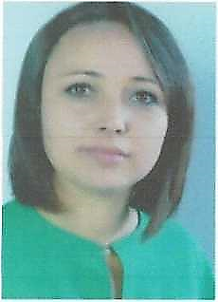**Учитель начальных классов

Муниципальное казенное общеобразовательное учреждение

«Начальная общеобразовательная школа с. Кукелево»

Тема урока: «Табличное сложение и вычитание» (закрепление)

**1 класс**

Цель урока: создание условий для закрепления умений складывать и вычитать в пределах 20.

Задачи урока:

* образовательная: совершенствовать вычислительные навыки,

закрепить письменную и устную нумерацию чисел от 0 до 20,

совершенствовать умение решать задачи изученных видов, формировать навыки самостоятельной учебной деятельности;

* развивающая: развивать умение рассуждать и сравнивать при

решении заданий, речь учащихся, умение работать в группе,

наблюдательность;

* воспитательная: воспитывать чувство взаимопомощи, умение

слушать товарища, принимать точку зрения другого человека, отличную от своей, интерес к математике.

Планируемые результаты:

* предметные: знать названия и последовательность чисел от 1 до 20; равзрядный состав чисел от 11 до 20; название и обозначение операций сложения и вычитания; уметь использовать знание таблицы сложения однозначных чисел и соответствующих случаев вычитания в пределах 10 (на уровне навыка); читать, записывать и сравнивать числа в пределах 20; находить значения выражений, содержащих одно действие (сложение или вычитание); решать простые задачи.
* метапредметные:
* регулятивные: уметь проговаривать последовательность действий на уроке; давать оценку учебной деятельности одноклассников; уметь определять верно выполненное задание от неверного;
* коммуникативные: уметь выполнять взаимопроверку; слушать и вступать в диалог, учавствовать в коллективном обсуждении;
* познавательные: перерабатывать полученную информацию; контролировать процесс и результат деятельности;
* личностные: в предложенных учителем ситуациях общения и сотрудничества, делать выбор, при поддержке других участников группы и самого учителя; формирование мотивации к обучению.

**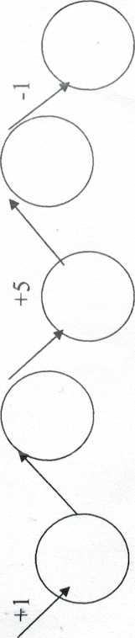Тип урока:** урок систематизации и обобщения знаний.

**Ход урока**

**I. Организационный этап.**

Сегодня к нам на урок пришли гости, поприветствуем их. Урок у нас сегодня необычный, и чтобы он прошел хорошо, давайте пожелаем друг другу удачи. Она нам пригодится!

* **Актуализация знаний. Устный счет.**

К нам в гости ещё пришел и Незнайка (изображение Незнайки). У него, ребята, проблема! Ему в школе дали задание, а он не знает, как его выполнить.... Вот Незнайка и пришел к нам за

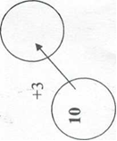

помощью. Поможем? На доске изображена «математическая цепочка».

Дети объясняют суть «математической цепочки». Решают фронтально.

* **Формулировка темы и цели урока.**

Ребята, вы, наверное, догадались какая тема нашего сегодняшнего урока? (Сложение и вычитание в пределах 20). Появляется тема на доске. Давайте поставим перед собой цель урока (варианты детей). Да, мы будем закреплять умения решать задачи и примеры в пределах 20. А чтобы достичь нашей цели, мы с вами отправимся в путешествие. На пути нам встретятся разные преграды, и мы будем их преодолевать. А для начала давайте разомнем наши пальчики. Разминка для рук.

Наши нежные цветки распускают лепестки.

(раскрываются пальчики, кисти рук поворачиваются вправо- влево)

Ветерок чуть дышит, лепестки колышет.

(потихоньку пошевелить пальчиками)

Наши нежные цветки, закрывают лепестки,

(сомкнуть пальцы вместе в бутон)

Тихо засыпают, головками качают.

(кисти рук опустить вниз, круговые движения кистями рук).

* **Работа по теме.**

А теперь сядьте ровно, откройте тетради, возьмите правильно ручку и запишите число.

Ответы на мои вопросы вы запишите в строчку.

* запишите число, которое следует за числом 11;
* запишите число, которое на 1 больше 15;
* запишите число, которое стоит перед числом 19;
* запишите, на сколько 11 больше 10;
* запишите, какое число следует за числом 1;
* запишите, какое число стоит между числами 12 и 14;
* запишите число, которое состоит из трех десятков.

На доске открываются числа: 12, 16, 18, 1, 2, 13, 30. Проверьте, верно, ли вы записали числа. Давайте узнаем, на чем мы отправимся в путешествие.

У вас на партах лежит шифр-карта. Найдите все числа по порядку, как они записаны. Какое слово получилось?

**КОРАБЛЬ**

Итак, мы отправляемся в наше путешествие на корабле (на доске рисунок корабля).

В пути нам с вами понадобится внимание.

Мы подплываем к первому острову. На острове живут геометрические фигуры. Вы подумайте вначале, а потом мне отвечайте: «Как называются эти фигуры?»

На доске:

Какая из фигур лишняя и почему? (круг, он синий)

Молодцы! Вы быстро справились. Давайте немного отдохнем.

**Физминутка.**

Ветер дует нам в лицо Закачалось деревцо,

Ветер тише, тише, тише,

Деревце все выше, выше.

Отправляемся дальше в путешествие.

**V. Работа над задачей.**

Мы подплываем к острову, где живут зверята. Но что-то никого не видно. По острову прошел ураган, и все зверята спрятались в пещеру. Давайте освободим их, решив задачу.

На каждой парте лежат карточки с задачами: « На поляне играли 5 волчат, а лисят на 6 больше. Сколько лисят было на поляне?»

Что известно по условию задачи?

Что нужно найти?

Сможем сразу ответить на вопрос задачи?

Ученик на доске записывает краткое условие задачи.

Дети в тетрадях.

Измените, вопрос задачи так, чтобы задача решалась двумя действиями (Сколько всего зверят?)

Как показать в краткой записи? - (Поставить обобщающую скобку).

На доске ученик записывает решение задачи.

Решение:

5+6=11 (л.) было на поляне.

11+5=16(з.)

Ответ: 16 зверят было на поляне.

Мы задачу всю решили,

И зверят освободили.

**Физминутка**

Мы топаем ногами,

Мы хлопаем руками,

Качаем головой.

Мы руки поднимаем,

Мы руки опускаем,

И бегаем кругом.

* Отправляемся дальше.
* **Самостоятельная работа по учебнику.**

Ребята, наши зверята кого-то испугались? Чтобы спасти зверят от опасности, нужно найти то самое опасное место. Для этого откроем учебник на странице 94 номер 17 (3 столбик).

10-2=12

13-3=10

16-10=6

Самостоятельно решают, записывают в тетрадь. Оцените свою работу. Встаньте те, кто нашел ошибку. Молодцы!

* **Работа в группах.**

Вот и подходит к концу наше путешествие. Вернуться домой нам поможет следующее задание «занимательные рамки». Работа в группах.

У вас на партах лежат листочки. На них изображены «занимательные рамки». Группа, выполнившая задание, получает конверт с ответами.

* **Итог урока.**

Вот мы и оказались дома, у себя в классе.

Вам понравилось путешествие?

Вспомните, какую цель урока мы ставили в начале урока (закреплять умения решать задачи и примеры в пределах 20). Мы достигли нашей цели? Давайте оценим нашу работу.

Поднимите руки, кто испытывал затруднения?

Какие задания вы выполняли с удовольствием?

Кого бы вы похвалили за работу на уроке?

Спасибо за урок! Урок окончен.

|  |
| --- |
| **Тема урока:** **Переместительное свойство умножения.**  **Цель:** познакомить учащихся с переместительным свойством умножения;  **Предметные** УУД: составлять числовые выражения, использовать действия сложения, вычитания, умножения;  Сравнивать произведения, полученные с использованием переместительного свойства, находить значение выражений и сравнивать их;  формировать умения применять переместительное свойство умножения на практике; закреплять навыки устных и письменных вычислений, а также названия компонентов при умножении;  формировать умение решать задачи;  повторить правило нахождения периметра прямоугольников;  **Метапредметные:**  *Регулятивные*: под руководством учителя учиться определять цель учебной деятельности, соотносить выполненное задание с образцом;  *Познавательные',* осуществлять поиск нужной информации, используя материал учебника и сведения, полученные от учителя; использовать различные способы кодирования учебной информации (рисунки и математические выражения);  *Коммуникативные',* использовать простые речевые средства для общения на уроке; читать вслух и про себя текст учебника, участвовать в диалоге и коллективном обсуждении; сотрудничать в совместном решении задачи на выяснение переместительного свойства умножения; отвечать на вопросы учителя  **Оборудование:** компьютер, классная доска, иллюстрации, карточки.  **1. Орг. момент. Создание эмоционального настроя**  -Ребята, давайте поприветствуем наших гостей!  Мы приветствуем гостей  Дорогих учителей  Всех знакомых, незнакомых,  И серьёзных, и весёлых.  И сегодня второй класс  На урок позвал всех Вас.  Пожелайте нам удачи,  И успешности в придачу!  Начинаем ровно в срок  Наш любимейший урок.  Дружно за руки возьмёмся  И друг другу улыбнёмся.  Пусть сегодня для нас всех  На урок придёт успех!  - Присаживайтесь.  У нас ещё гость, но кто, вы узнаете, отгадав *загадку:*  Маленький он, но серьезный и честный.  Знает он много и с ним интересно.  В цветочном городе этот мальчик живет,  И весь его там уважает народ.  (*Знайка*)  Раз Знайка в гостях у нас,  Значит, с новой темой познакомит наш класс.  Сегодня мы откроем без сомнения  Очень нужное для нас свойство умножения.  Будьте все внимательны, активны и старательны.  **2. Актуализация знаний**  Откроем тетради. Запишем число, классная работа.  Знайка не сидел без дела, вот и нам принёс задание на урок. Что нам предложил сделать Знайка? Кто догадался? *{решить примеры в столбик)*  31 - 18, 26 + 9, 30-7, 25+15, 10+90, 43+9, 66-16, 22+8, 54+4  За каждым выражением спрятаны буквы вразброс из слова «УМНОЖЕНИЕ».  На доске появляется «М У Н Ж О Н Е И Е».  Попробуйте из букв составить слово.  Что получилось? (*УМНОЖЕНИЕ*)  Назовите компоненты умножения? *{Множитель, множитель, произведение)*  Каким знаком обозначается умножение? *{точкой* )  Молодцы! Но это не все задания, которые принес Знайка. Вот еще одно:  Рассмотрите запись. з+з+з+з+з  Как можно её назвать? *{сумма)*  Можно ли заменить действие сложение умножением? *{да)*  Почему? *{потому что все слагаемые одинаковые)*  Замените умножением (5 • 5)  Как можно назвать это числовое выражение? *{это произведение)*  Что показывает первый множитель? *{какое слагаемое повторяется)*  Что показывает второй множитель? *{сколько раз повторяется это слагаемое)*  Прочитайте эти выражения разными способами.  (7 *множитель 3, 2 множитель 5; 3 умножить на 5 ; по 3 взять 5 раз; произведение чисел 3 и 5; трижды пять)*  Найдите значение данного произведения. С помощью какого действия мы будем находить? (с помощью сложения).  Один ученик у доски, остальные в тетради: *3-5*  *3+3+3+3+3=15 Значит 3* • *5 =15*  Посмотрите на данные выражения. Кто догадался, какое задание надо выполнить? *{Надо сравнить и поставить знак >, < или* =)  2+5 ... 5+2 2 • 5... 5 • 2  7+4 ... 4+7 3 • 4 ... 4 • 3  Рассмотрим 1 столбик. Можно ли сравнить, не вычисляя значение выражения? *{да)*  Поставьте нужный знак *{ставят знак =)*  Каким свойством сложения мы воспользовались? *{переместительным свойством сложения)*  Рассмотрим второй столбик.  Чем отличаются выражения во втором столбике? *{Во втором столбике умножение)*  Можем ли мы, не считая, сравнить произведения левой и правой части?  Поставьте нужный знак *{ставят знак =)*  **3. Постановка учебной задачи.**  Что нам нужно сделать? (Доказать, что переместительное свойство можно применять и при умножении)  Тема нашего урока «Переместительное свойство умножения». Тема вывешивается на доску. Запишите в тетради тему урока.  Какие цели мы поставим?  1 .Свойство (вывести переместительное свойство умножения)   * Формула (замоделировать формулу) * Закрепить   Начнём сначала. Сформулировать переместительное свойство умножения:   * *вы можете прочитать в учебнике.* * *я могу вам рассказать* * *или вы будете работать в группе, исследуете и выведите сами?* * **«Открытие» детьми нового знания.**   Всю работу в группах выполним по плану. Раздаю планы:  1 .Найдите значения левой и правой части с помощью сложения.  2-7 = 7-2 =   1. Изменилось ли значение произведения? 2. Какой вывод можно сделать?   Капитаны зачитывают выводы.  Данные высказывания предполагаемые или доказанные?  Ответили мы на первый пункт плана? *Поставим* +  Выведем переместительное свойство в буквенном выражении, записав латинскими буквами.  Обсуждение в группах. Выведение формулы. ab=ba  Ответили мы на второй пункт плана? *Поставим* +  Запишите формулу в тетрадь и обведите в рамочку. Запомните её.   * **Физминутка.** * **Первичное закрепление.**   Остался третий пункт. Закрепить. Стр. 56 упр. 1  Дети читают выражения, называют значение второго выражения. Проговаривают переместительное свойство. Стр. 56 упр. 2  Один ученик у доски.  Прочитайте задачу.  О чем говорится в задаче? (о *кустах смородины)*  Что нам известно о кустах смородины?  Сделайте рисунок к задаче. Запишите решение задачи. (*5-3=15 (к.) или 3 5=15 (к.)*  Какое свойство вы использовали при решении? (*переместительное свойство умножения)*  Ученик у доски коментирует ответ к задаче. *(15 кустов смородины в школьном саду)*   * **Повторение ранее изученного и закрепление новых знаний.**   Тест «Умножение».  1. Умножение можно заменить:  а) сложением одинаковых слагаемых; б) сложением разных слагаемых.   * Компоненты при умножении называются:   а) слагаемое, слагаемое; б) множитель, множитель; в) уменьшаемое, вычитаемое.   * Результат умножения называется:   а) разность; б) произведение; в) сумма.   * Формула переместительного свойства умножения   а) а • в = в • а б)а + в = в + а   * Какое равенство верно?   а) 4-6=5-6 б) 8-3=3-8   * Сумма 5+5+5+5+5+5 равна произведению:   а) 5-5 б)5-4 в) 5-6   * Поменяйтесь листочками. Взаимопроверка по эталону (1 а, 2 б, 3 б, 4 а, 5 б, 6 в) * Поменяйтесь обратно. Оцените свою работу. Если всё правильно, поставьте 5. Если вы допустили 1 или 2 ошибки, поставьте себе 4. Если вы допустили 3 ошибки, поставьте себе 3. Ну а если у вас более 3 ошибок, к сожалению это 2. * Встаньте те, кто за тест получил отметку 5 или 4. Мы вами гордимся! Ваш успех не покинул вас! Молодцы! * Поднимите руку те, кто за тест получил отметку 3. Это не самая худшая отметка... но что бы вы себе пожелали *(быть внимательнее и старательнее)*  1. **Рефлексия.**   Вот закончился урок, пришло время подвести итог.   * Ответьте, продолжая фразу:  1. Сегодня на уроке я узнал... 2. Мне понравилось... 3. Мне было трудно...   Есть из цветочной страны, благодарит вас за урок. И желают вам успехов в учебе. Ну а я вам пожелаю стараться, стараться, стараться, а навыки и умение с годами к вам придут!  **Домашнее задание.** стр. 55 № 5,6,7(на выбор)   * Спасибо за внимание!   C:\Users\User\Documents\7.02.14откр уроки для молод уч.района-МКОУ НОШ\Фото шк мол\IMG_0371.JPG |

**Хазиева Марина Николаевна**

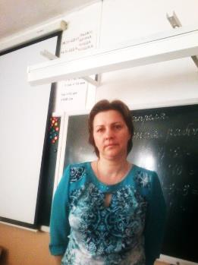Учитель начальных классов

Муниципальное казенное образовательное учреждение

«Средняя общеобразовательная школа с.Бабстово»

**Тема урока: Умножение и деление на 2. (2 класс)**

**Цели:**

* закрепление знаний таблицы умножения на 2;
* формирование умения находить значение частного, опираясь на соответствующий пример на умножение, решение задачи действием деления;
* развивать умение выполнять чертежи;
* развивать навыки счета, смекалку, сообразительность, внимание и наблюдательность;
* способствовать развитию самостоятельности мышления; воспитывать культуру общения.
* Закрепление знаний.

**Задачи:**

Личностные: овладевают начальными навыками адаптации в обществе; принимают и осваивают социальную роль обучающегося; имеют мотивацию к учебной деятельности; развивать навыки счета, умение выполнять чертежи.

Предметные: понимают суть арифметических действий - умножения и деления; знают, как связаны между собой арифметические действия умножения и деления; названия компонентов действия умножения и деления; различные приемы нахождения значения произведений.

Метапредметные: регулятивные: формулируют учебную задачу урока; составляют план и определяют последовательность действий, контролируют и оценивают свою деятельность и деятельность партнеров .познавательные: формулируют познавательную цель, выделяют необходимую информацию; коммуникативные: знают правила ведения диалога - умеют слушать, слышать и понимать партнеров по речевому высказыванию.

**Формы и методы обучение:** частично-поисковый; индивидуальная, фронтальная, групповая.

**Тип урока:** Закрепление знаний.

**Оборудование:** демонстрационный материал, таблицы, карточки с заданиями.

**Ход урока**

|  |  |  |
| --- | --- | --- |
| Этапы урока | Деятельность учителя | Деятельность учащихся |
| I. Opганизационный момент | Создание эмоционального настроя.  Прозвенел звонок веселый.  Мы начать урок готовы.  Будем слушать, рассуждать,  И друг друга помогать  -Сегодня мы отправимся в путешествие в удивительную страну «Математика» | Настраиваются на работу. |
| II.  Каллиграфическая  минутка | 1.Наша первая остановка «Каллиграфия». Прописывает на доске: 44444 77777 0000  -Запишите все двузначные числа, используя цифры 4,7,0. (40, 44, 47, 70, 74,77). | Читают название.  Прописывают цифры, составляют из данных цифр двузначные числа и записывают их, понимают роль каждой цифры в записи двузначного числа |
| **III.** Устный счет | 2. Остановка «Угадайка»  а) Какое животное может обходиться без пищи несколько дней?  15 - Жираф  32 – Верблюд 35-15+12=32  25 - Носорог  б) Какая рыба без чешуи?  18- Сом  25 – Окунь 75+10-67 =18  12-Щука  в) Врачи утверждают, что если съесть 600 г. этой свежей ягоды, то человек  запасается витаминами на всю зиму. О какой лечебной ягоде идет речь?  10 - Черника  84 - Земляника 95-25+14=84  27 – Клюква  г) С помощью каких геометрических фигур изображен на рисунке заяц?  (прямоугольник, треугольник, круг, овал, квадрат). | Слушают учителя; считают, выполняют арифметические действия сложения и вычитания, анализируют, сравнивают, в ходе логических рассуждений делают выводы.  Обучающиеся оценивают свою работу. |
| IV.Формулирование темы и цели урока | Сообщение темы урока: Закрепление таблицы умножения и деления на 2.  - Какие учебные цели будем выполнять? | Высказывают предположения |
| V. Закрепление знаний таблицы умножения и деления на 2. | Остановка «В математике тропинки одолеем без запинки».  Учитель предлагает ученикам рассмотреть выражения, которые лежат на столах по группам:  2 х 7+2 х 3=2 х 10  2 х 9-2 х 4=2 х 6  18+18:2 >16:8  14-14:7 < 12:6  -Проверьте верность равенств и неравенств. СЛАЙД 1  -В каких равенствах и неравенствах допущены ошибки? Как их исправить? | Самостоятельно выполняют работу, за тем по одному представителю объясняют. |
| Физ. минутка | Ветер дует нам в лицо,  Закачалось деревцо.  Солнце выше, выше,  А деревце все ниже, ниже. | Выполняют физические упражнения, повторяя их за учителем. |
| VI. Работа над задачами | Остановка « Решай-ка»  Прочитайте задачу 12(с. 66)  -Что в ней известно?  -Что нужно узнать?  -Составьте краткую запись.  -Запишите решение.  - Сформулируйте ответ задачи и запишите его. | Слушают учителя, отвечают на вопросы; обосновывают выбор арифметического действия для решения задачи; записывают решение, дают ответ на поставленный вопрос. |
| VII. Работа с  геометрическим  материалом. | Остановка « Чертежник»   * Какая фигура изображена (с.66, на полях)? * Измерьте стороны ломаной.   - Начертите в ваших тетрадях такую же ломаную.   * Найдите длину ломаной линии.   Какую цель ставили? | Чертят заданную фигуру; повторяют понятие длины; самостоятельно находят длину ломаной.  Отвечают на вопросы, делают выводы, обобщения. |
| Итог.  Рефлексия. | Достигли цели? Как добивались цели?  Какое задание было интересным?  При выполнении какого задания испытывали трудности?  Урок сегодня был удачный.  Не прошел для вас он зря.  Вы все очень постарались,  Вам понравилось, друзья? |  |
| Домашнее задание: |  |  |

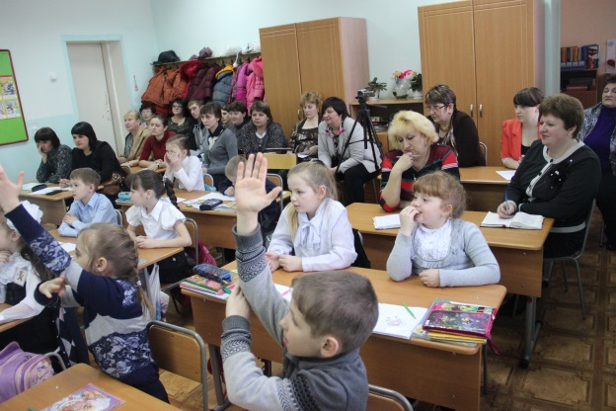

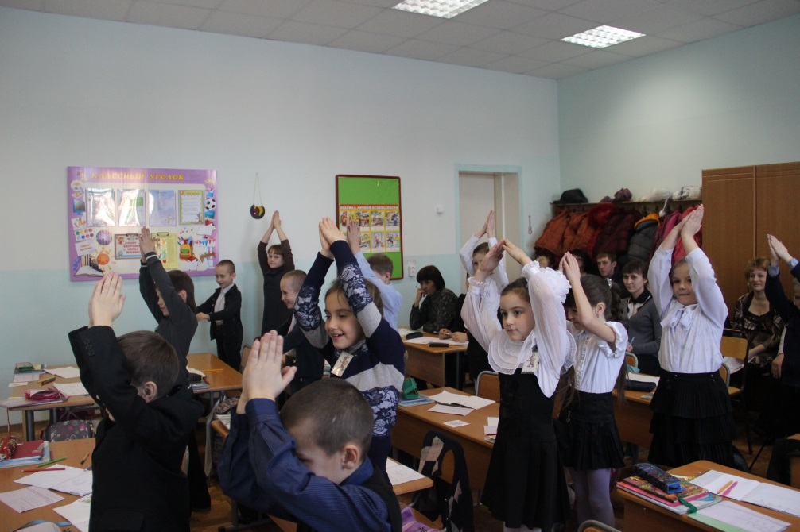

**Сеферова Зубайдат Агамирзаевна**



Учитель начальных классов

Муниципальное казенное общеобразовательное учреждение

«Средняя общеобразовательная школа с.Бабстово»

**Тема урока: «Решение задач»** **1 класс**

**Цель:** Создать условия для закрепления умения прибавлять и вычитать число 3; развития навыков счета, умения решать.

**Планируемый результат:** Умение решать простые задачи.

Формирование УУД:

* Личностные: демонстрировать адекватную мотивацию к учебной деятельности; оценку усваиваемого содержания.
* Регулятивные определять и формулировать тему и цель на уроке; планировать своё действие в соответствии с поставленной задачей; адекватно воспринимать оценки учителя и высказывания одноклассников с отзывами о выполненной работе; умение осуществлять контроль и самопроверку с доски (контрольного листа).
* Коммуникативные: слушать и понимать речь других; оформлять свои мысли в устной форме; уметь работать в группе; вступать в диалог; участвовать в коллективном обсуждении проблем; строить продуктивное взаимодействие и сотрудничество со сверстниками.
* Личностные: демонстрировать адекватную мотивацию к учебной деятельности; оценку усваиваемого содержания.
* Регулятивные определять и формулировать тему и цель на уроке; планировать своё действие в соответствии с поставленной задачей; адекватно воспринимать оценки учителя и высказывания одноклассников с отзывами о выполненной работе; умение осуществлять контроль и самопроверку с доски (контрольного листа).

Познавательные: ориентироваться в своей системе знаний; осуществлять анализ объектов; преобразовывать информацию из одной формы в другую: составлять ответы на вопросы.

**Основные понятия:** Прибавить, вычесть; задача: условие, вопрос, решение, ответ.

|  |  |  |
| --- | --- | --- |
| Технология проведения | Задания для учащихся, выполнение которых приведёт к достижению  запланированных результатов | Деятельность учеников |
| I. Мотивация к учебной деятельности  (2 мин.)  *Цели:*  -актуализировать требования к ученику со стороны учебной деятельности;  - создание условий для возникновения у учеников внутренней потребности включения в учебную деятельность; | Прозвенел звонок весёлый.  Мы начать урок готовы.  Будем слушать, рассуждать  И друг другу помогать.  Вы готовы слушать, рассуждать и помогать друг другу?  -У нас сегодня необычный урок. К нам в гости пришли учителя и воспитатели, посмотреть, чему вы научились.  Улыбнитесь гостям и друг другу, садитесь!  Ребята, а какое сейчас время года?  А что падает с неба зимой?  -Сегодня к нам тоже упала одна  красивая **снежинка**, она не простая, а математическая. И в конце урока она нам обещает сюрприз.  -Сегодня на уроке, ребята, вас ожидает много интересных заданий, а помощниками вам будут: какие качества нам помогут ? | Зима.  Снежинки. |
| II. Формирование, постановка цели.  (5 мин.)  *Цели:*  -Организовать формулирование;  - Организовать постановку цели урока учащимися. | Итак, первое задание от **снежинки**.  Шесть грибов нашел Вадим,  А потом ещё один.  Вы ответьте на вопрос:  Сколько он грибов принес? (Ответ: 6 + 1=7.)  Пять щенят в футбол играли.  Одного домой позвали.  Он в окно глядит, считает.  Сколько их теперь играет? (Ответ: 5-1=4.)  Только я в кусты зашла.  Подосиновик нашла.  Две лисички, боровик  И зеленый моховик.  У кого ответ готов? (Ответ: 2 + 1 + 1=5.)  Варя родилась на 2 года раньше Миши. Сейчас Мише 3 года. Сколько лет Варе?  Что мы сейчас делали?  Как вы думаете, какая у нас сегодня тема урока?  Какие задачи поставим перед собой?  Чему мы должны научиться? | Решали задачи.  Решение задач.  Закреплять умение решать задачи. |
| III.Закрепление полученных знаний.  *Цель:* организовать работу над совершен-ствованием навыков прибавлять и вычитать число 3; составлять и решать простые задачи).  (3 мин.) | Второе задание от снежинки. Работа в парах.   * А давайте вспомним правила работы в парах, (работать дружно) * У вас на столах лежат: карточки с равенствами.   1+3 4-3 6+3 9-3 4+3 7-3  Приступаем к работе.  Когда закончите работу, покажите.  А теперь проверяем.  (Я показываю карточки с числами ответами, а дети называют равенство).  -Назовите мне равенство с таким ответом.  (Читают равенства по-разному)   * Какой вид работы выполняли? (Решали равенства). * Какое умение закрепляли? * Оцените свою работу: кто справился с работой, покажите большой палец верх, еще надо поработать - в сторону, не получилось - палец вниз. | Надо говорить по очереди, не пере-бивать друг друга. Внимательно слушать товари-ща. Если что-то непонятно, обяза-тельно переспро-сить и постарать-ся понять.  Не ссориться.  Решали равенства.  Умение прибавлять и вычитать число 3.  Знать таблицу сложения и вычи-тания числа 3. |
| Динамическая пауза. (1 мин.) | Снежинка предлагает отдохнуть.  Мы глазами миг, миг, миг,  Мы плечами чик, чик, чик,  Мы руками хлоп, хлоп, хлоп,  А ногами топ, топ, топ.  Раз - присели, два - привстали,  И наклоны делать стали,  А потом пустились вскачь.  Словно наш упругий мяч.  Раз, два, раз, два. Заниматься нам пора. |  |
| Работа по учебнику. Решение задач.  (10 мин.) | Следующее задание от **снежинки** работа по учебнику.  Откройте учебник на странице 114.  Прочитайте задание № 1. Слайд 3.  Это задача? Почему это задача? Докажите.  Прочтите условие. Прочтите вопрос.  Каким действием нужно решать задачу?  Почему?  Сколько детей записалось в хор сначала?  А потом что стало?  Что спрашивается в задаче?  Сколько учеников 1 класса теперь в хоре?  Кто скажет решение задачи?  Открываем рабочие тетради на странице 48.  Читаем первое задание.  Это задача?  Почему это задача? Докажите. Прочтите условие.  Прочтите вопрос.  Каким действием нужно решать задачу? Почему?  Сколько снеговиков сделали мальчики? Сколько девочки?  На какой вопрос должны ответить? Как решим задачу? Почему?  Запишите решение в клеточки. Запишите ответ.  Какой вид работы вы только что выполнили?  Какое умение закрепляли? | Да. Есть условие и вопрос.  Потому что ушли дети. Их стало меньше.  На 3 меньше 10-3 = 7  Сложением  Потому что стало больше (решили задачи).  Решали задачи.  (Умение решать задачи). |
| Физминутка для глаз (1 мин) | Следим за снежинкой. Все встали. А давайте понаблюдаем за снежинкой глазками. Садитесь. |  |
| Самостоятельная работа  (10 мин) | А теперь слушайте внимательно, у **снежинки** очень важное задание для вас № 4 на карточках. Раскраски.   * Вы сегодня работали коллективно, в паре, а сейчас вам предстоит поработать самостоятельно. У вас на партах лежат раскраски. Кого видите? Ну-ка прочитали, какие цвета нам нужны для работы.   А белым карандашом будем раскрашивать?  Для начала, ребята, в правом верхнем углу нарисуйте смайлик, с каким настроением вы начинаете работать.   * А теперь проверим работу. Посмотрели все на доску. Получилась ли такая работа у вас? Ребята, вы можете забрать эти работы домой, вырезать их аккуратно, принести их на нашу елку. И мы украсим ими нашу елку. | Коричневый и желтый.  А белый, оставляем не раскраше**н**ным. |
| IV. Рефлексия  (3 мин.) | * Мы сегодня много работали. А по какой теме велась работа? * Каковы были задачи урока?   -Чему хотели научиться?   * Мы их достигли? У нас всё получилось?   - Какие качества нам помогли?  -Саша, что ты можешь сказать о своей работе на уроке?  (Мне на уроке надо было сделать ,  мне это удалось сделать самостоятельно/с помощью  ребят/учителя, мне понравилось...,  я могу похвалить себя за ...,  еще на уроке я порадовался за..., потому что он/она ..., хочу сказать спасибо   * За активную и продуктивную работу про себя мы можем сказать, что сегодня мы - (слайд 4).   А снежинка вам дарит игрушки, чтоб вы нарядили свою классную елочку, (на парте в конверте разные игрушки). Кто доволен собой, вешаем красную, кто не справился со всеми заданиями желтую, а кто совсем не справился синюю игрушку. | (Решение задач).  (Закреплять умение решать задачи).  МОЛОДЦЫ!!! |

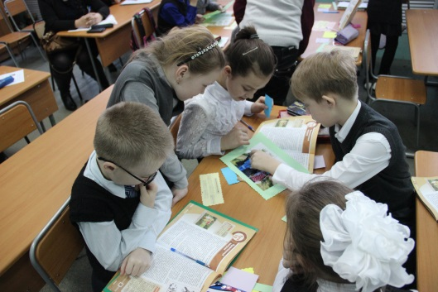

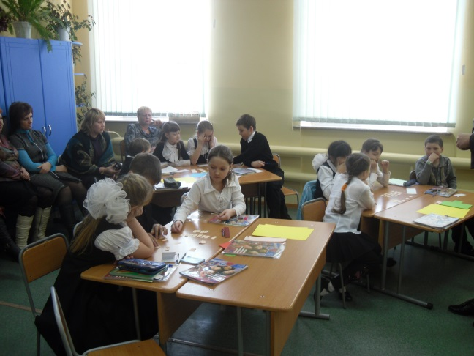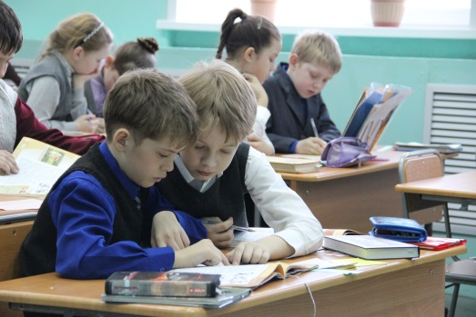  
 **Козикова Софья Васильевна**

Учитель математики

Муниципальное казенное образовательное учреждение

«Средняя общеобразовательная школа с.Бабстово»

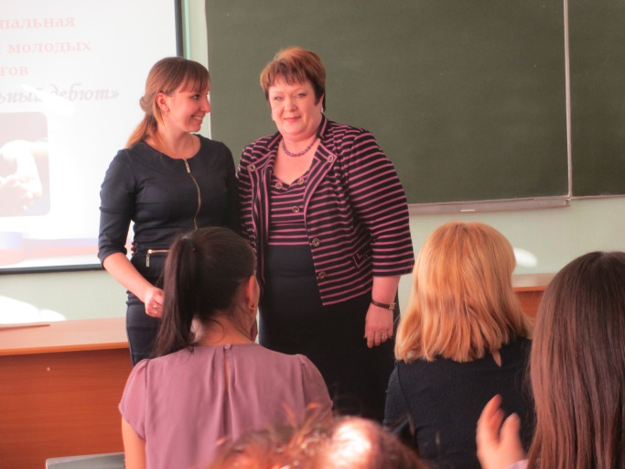Тема: «Вычитание смешанных чисел».

**5 класс**

**Цель урока**: закрепление знаний учащимися о вычитании смешанных дробей.

**Планируемые результаты**:

**Личностные**: развивать умение слушать; ясно, точно, грамотно излагать свои мысли в устной и письменной речи; развивать креативность мышления, инициативу, находчивость, активность при решении математических задач.

**Метапредметные:** формировать умение работать в группах.

**Предметные:** умение работать с математическим текстом (анализировать, извлекать необходимую информацию)

* **Тип урока**: комплексное применение знаний
* **Формы работы учащихся**: парная, индивидуальная, фронтальная.
* **Необходимое техническое оборудование**: мультимедиа проектор, компьютер, историко-математический текст, карточки для индивидуальной работы.
* **Учебное пособие**: «Математика 5» Дорофеев Г.В., Шарыгин И.Ф

**Структура и ход урока**

|  |  |  |  |
| --- | --- | --- | --- |
| Этапы урока | Деятельность учащихся | Деятельность учителя | Универсальные учебные действия |
| 1 .Этап мотивации к учебной деятельнос-ти. | Настрой на работу | Создать условия для возникновения внутренней потребности включения в деятельность. Приветствие, проверка подготовленности к учебному занятию, организация внимания детей.  Добрый день! Эпиграф нашего урока: «Знание только тогда знание, когда оно приобретено усилиями своей мысли, а не памятью» (Слайд 1) Как вы думаете, что хотел автор сказать нам этими словами?  Обсуждение.  Вывод: человек должен понимать, а не запоминать | Личностные: самоопределение; Регулятивные: целеполагание; Коммуникативные:  планирование учебного сотрудничества с учителем и сверстникам. |
| 2. Этап  актуализа-ции  пробного  учебного  действия. | Каждый ряд разгадывает по слову. | Активизирует знания учащихся и подготовку мышления учащихся и организации осознания ими внутренней потребности к построению нового способа действий. Вычислите. Рядом с ответом поставьте букву в ленту ответов. Работа для 1 ряда. Заполните таблицу, и вы узнаете тему нашего урока.  2+ $\frac{2}{6}$ Ы; 2 $\frac{1}{4}$ +1 $\frac{2}{4}$ В; 2 $\frac{1}{3}$ + $\frac{2}{3}$ И; 5 $\frac{1}{7}$ +2 $\frac{2}{7}$ Т;  3 $\frac{9}{10}$ +1 $\frac{1}{10}$ Ч ; $\frac{25}{4}$ Н; $\frac{27}{7}$ А; $\frac{35}{6}$ Е   |  |  |  |  |  |  |  |  |  | | --- | --- | --- | --- | --- | --- | --- | --- | --- | | 3 $\frac{3}{4}$ | 2 $\frac{2}{6}$ | 5 | 3 | 7 $\frac{3}{7}$ | 3 $\frac{6}{7}$ | 6 $\frac{1}{5}$ | 3 | 5 | | В | Ы | Ч | И | Т | А | Н | И | Е |   Работа для 2 ряда.  1+ $\frac{1}{2}$ Н; 2 $\frac{1}{4}$ +1 $\frac{2}{4} Е; \frac{30}{15}$ А; 3 $\frac{2}{3}$ +1 $\frac{2}{3}$ С;  9 + 8 +1 $\frac{2}{3}$ Ш; 1+ $\frac{3}{4}$ М; 8 $\frac{1}{6}$ + 2 $\frac{3}{6}$ Х; 5 $\frac{3}{4}$ +2 $\frac{1}{4}$ Ы   |  |  |  |  |  |  |  |  |  | | --- | --- | --- | --- | --- | --- | --- | --- | --- | | 4 $\frac{4}{3}$ | 1 $\frac{3}{4}$ | 3 | 18 $\frac{2}{3}$ | 2 | 1 $\frac{1}{2}$ | $\frac{1}{2}$ | 8 | 10 | | С | М | Е | Ш | А | Н | Н | Ы | Х |   Работа для 3 ряда.  3 $\frac{1}{2}$ + $\frac{1}{2}$ Б; 2 $\frac{3}{8}$ +3 $\frac{5}{8 }$ Д; 3 $\frac{2}{3}$ + 3 $\frac{2}{3}$ Е; 5 $\frac{2}{9}$ +2 $\frac{1}{9}$ Й;  2 +2 $\frac{1}{6}$ О; 3 $\frac{1}{2}$ +7 Р   |  |  |  |  |  |  | | --- | --- | --- | --- | --- | --- | | 6 | 10 $\frac{1}{2}$ | 7 $\frac{1}{6}$ | 4 | 7 $\frac{1}{3}$ | 7 | | Д | Р | О | Б | Е | Й |   Оцените свою работу, поставьте на полях **+ - ?** | Коммуникативные:  планирование учебного сотрудничества с учителем и сверстниками;  Познавательные: самостоятельное выделение и формулирование познавательной цели. |
| 3. Этап постановки темы урока и учебной цели. | Первый ряд учащихся, разгадал слово, связанное с темой урока. Ребята озвучивают это слово и пытаются сформулировать тему урока, ставят цели и в коммуникативной форме сформули-ровали конкрет-ную цель своих будущих учебных действий. | Сформулируйте тему урок.  Вычитание смешанных дробей.  Какие учебные задачи мы будем решать уроке? | Регулятивные: целеполагание, прогнозирование; Познавательные: выбор наиболее эффективных способов решения задач. Логические: формулирование проблемы |
| 4.Первичное закрепление знаний в знакомой ситуации.  (типовые). | Сформулировали, какие знания им понадобятся для выполнения задания.  Один из учащихся подробно разбира-ет у доски  №805е №806а. | №805е №806а  На доске подробно, с проговариванием.  2 $\frac{3}{8}$- 1 $\frac{7}{8}$ = 1 $\frac{1}{2}$- $\frac{2}{3}$ = | Коммуникативные:  планирование учебного сотрудничества с учителем и сверстниками.  Личностные: планирование учебной деятельности. |
| 5.Физминут-ка |  |  |  |
| 6.Первичное закрепление знаний в измененной ситуации  (конструк-тивные) | Применить знания для самостоя-тельного решения, с последующей самопроверкой | Вариант 1.  А) 5 - 4 $\frac{5}{7}$ = Б) 4 $\frac{5}{8}$- 2 $\frac{7}{8}$ =  В) 3 $\frac{3}{5}$- 2 $\frac{4}{5}$ = Г) 1 - $\frac{8}{9}$ =  Вариант 2.  А) 5 - 2 $\frac{4}{11}$ = Б) 7 $\frac{3}{4}$- 3 $\frac{1}{4}$ =  В) 5 $\frac{2}{9}$- 2 $\frac{4}{9}$ = Г) 1 - $\frac{3}{4}$ =  Вариант 1. (Слайд)  А) $\frac{2}{7}$ Б) 1 $\frac{6}{8}$ В) $\frac{4}{5}$ Г) $\frac{1}{9}$ Вариант 2.  А) 2 $\frac{7}{11}$ Б) 4 $\frac{2}{4}$ В) 2 $\frac{7}{9}$ Г) $\frac{1}{4}$ Оцените свою работу **+ - ?** | Коммуникативные: развитие умения работать в парах Познавательные:  формирование навыков вычитания смешанных дробей Регулятивные: выделение и осознание того, что усвоено, что ещё подлежит усвоению |
| 7.Творческое применение и добывание знаний в но-вой ситуации (проблемные задания) | Ребята делятся на три группы и решают задачу в группах с последующим объяснением. | Задача 1 Буратино прошел $2$ всего 5  пути. Какую часть пути ему осталось пройти? Какая часть пути больше? На сколько?  Задача 2 От бороды Карабаса - Барабаса длинной 5 1 м отрезали 2 7м.  2 10  Сколько метров бороды осталось? Какой кусок длиннее ? На сколько?  Задача 3. У Мальвины на пошивку платья ушло 2 1 м голубой ткани  2  и 11 м белой ткани . Сколько ткани  2  ушло на платье? Сколько осталось голубой ткани, если было 3 метра.  Оцените свою работу. *+ -* **?** | Регулятивные: выделение и осознание того, что усвоено, что ещё подлежит усвоению Предметные: построение логических цепей, анализ, умение структурировать знания  Коммуникативные: умение с достаточной полнотой и точностью выражать свои мысли; |
| 8.Домашнее задание | Записывают домашнее задание. | Творческая работа. Раскрасить раскраски. |  |
| 9.Рефлексия учебной деятельности, подведение итогов работы. | Анализируют проделанную работу за урок. | Организует рефлексию и самооценку учениками собственной учебной деятельности на уроке;  Какие задачи мы ставили? Все ли задачи выполнили? Охарактеризуйте свою работу смайликом в тетради.  Если вам все понятно, нарисуйте улыбающийся смайлик, если было немного не понятно, нарисуйте равнодушный смайлик. Если ничего не понятно, то - грустный. | Регулятивные:  планирование, контроль, оценка, коррекция, выделение и осознание того, что усвоено, что ещё подлежит усвоению  Познавательные:  умение  структурировать знания. Личностные:  смыслообразование |

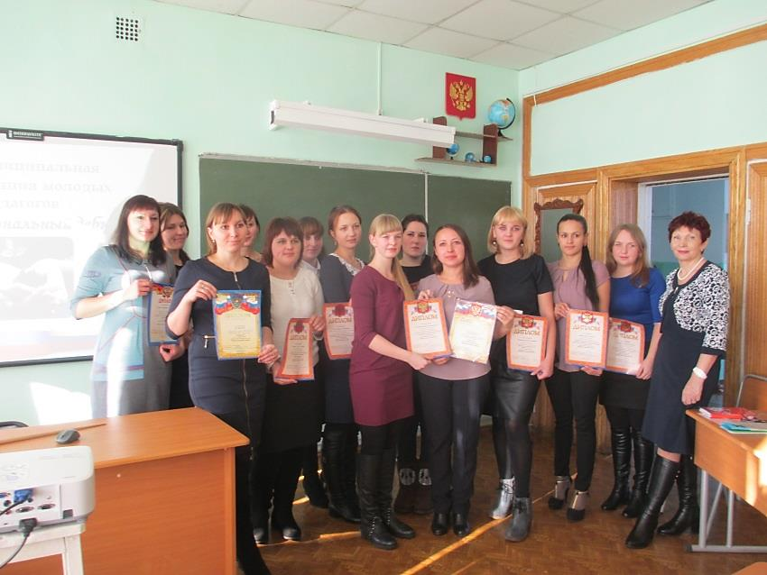

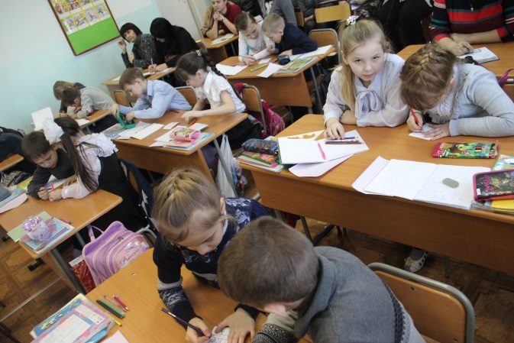

|  |
| --- |
| **Лумпова Ирина Сергеевна**  Учитель математики  Муниципальное казенное общеобразовательное учреждение  «Средняя общеобразовательная школа с. Ленинское»  **Тема урока: «Округление десятичных дробей»**  **6 класс**  Тип урока: Объяснение нового материала  **Цели урока:**  Обучающая: сформирование навыков округления десятичных дробей  Развивающая: развитие критичности мышления  Воспитательная: воспитывать скромность и аккуратность.  C:\Users\админ\Desktop\Новая папка\DSC_0411.JPGОборудование: мультимедийный проектор, презентация, раздаточный материал.  **Ход урока.**  l.Opганизационный момент  Здравствуйте ребята! Что мы с вами изучали на предыдущих уроках? (На предыдущих уроках мы изучали десятичные дроби). Сегодня нам предстоит узнать, что то новое о десятичных дробях.  Итак, открываем тетради, записываем число  2. Актуализация знаний. На слайде перед вами представлены примеры  Устный счет: 9,7+1,23= 3,8-1,25= 1,9 х 2= 0,63:0,9=  4,84-2,4= 5,8+3,6= 1,4х 0,3= 1,08:0,03= 4,3-0,5=  Учащиеся фиксируют ответы себе в тетрадь.  Берем в руки карандаши и проверяем свои ответы.  Оцените себя на этом этапе урока.  3. Изучение нового материала.  Сейчас мы с вами решим задачу из старинной книги, времен ваших бабушек.  Цена 1 кг сметаны 1р.40к. В банку вошло 0,42кг. Сколько нужно заплатить за эту банку?  Решение:  1. 1р.40к = 140к  2. 140 х 0,42=58,8к  (В ходе решения задачи дети приходят к ответу, что им нужно заплатить 58,8 копейки).  Как же нам заплатить эту сумму? (Учащиеся делают предположения и приходят к выводу, что это число нужно округлить и придется заплатить 59 копеек.)  Итак, какая же у нас сегодня **тема урока**? (учащиеся формулируют тему урока).  Записываем в тетради тему урока: **Округление десятичных дробей**.  Давайте вспомним правила округление натуральных чисел.  1. Выделить разряд, до которого нужно округлить число.  2. Смотрим на цифру, расположенную справа от этого разряда.  3. Если эта цифра - 0,1,2,3,4, то все цифры, стоящие справа от указанного разряда заменяем нулями.  4. Если эта цифра - 5,6,7,8,9, то цифру указанного разряда увеличиваем на единицу. А все цифры, стоящие после этого разряда заменяем нулями.  4. Первичное закрепление (задания написаны на слайде).  1. Округлите до старшего разряда  а) 3283 б)\* 39992  2. Округлить 3,28354  До десятых:  До сотых:  До тысячных:  До десятитысячных:  (Учащиеся выполняют округление также как и целых чисел).  Обратите внимание, что десятичная часть дроби заканчивается нулями, что мы можем с ними сделать? (убрать в конце нолики)  Учащиеся сами пытаются сформулировать правила округления десятичных дробей.  Затем учитель выводит в сравнении правила округления на слайд.  *Правила округления:*  А) десятичных дробей  1. Выделить разряд, до которого нужно округлить число.  2. Смотрим на цифру, расположенную справа от этого разряда.  3. Если эта цифра - 0,1,2,3,4, то все цифры, стоящие справа от указанного разряда отбрасываем.  4. Если эта цифра - 5,6,7,8,9, то цифру указанного разряда увеличиваем на единицу. А все цифры, стоящие после этого разряда отбрасываем.  Б) натуральных чисел  1. Выделить разряд, до которого нужно округлить число.  2. Смотрим на цифру, расположенную справа от этого разряда.  3. Если эта цифра - 0,1,2,3,4, то все цифры, стоящие справа от указанного разряда заменяем нулями.  4. Если эта цифра - 5.6.7.S.9. то цифру указанного разряда увеличиваем на единицу. А все цифры, стоящие после этого разряда заменяем нулями.  0,4+0,5=  Округлить до единиц и вычислить устно 3,2+5,8= 5,7 х 9,9= 2,4 х 3,6=  11,8:2,2= 8,5-1,3= 0,2-0,1=  5. Физкультминутка  Поднимаем руки, класс - это «раз»  Повернулась голова - это «два»  Руки вниз, вперед смотри - это «три»  Руки в стороны пошире, развернули на «четыре» С силой их к плечам прижать - это «пять»  6. Рефлексия  Сегодня я узнал... Было интересно... Было трудно... Теперь я могу... Я научился...  7. Домашние задание. 4.6 №374(а,б) №375 №380\*  Каждый учащийся оценивает свою работу на уроке. Выставление оценок.  Урок закончен. До свидания.  F:\конференция\DSC_0291.JPG |

**Фролова Оксана Николаевна**

****Учитель начальных классов

Муниципальное казенное образовательное учреждение

«Начальная общеобразовательная школа с.Ленинское»

**Тема урока «Числа 8, 9. Письмо цифры 8».**

1 класс

**Педагогические цели:** создать условия для ознакомления с образованием чисел 8–9 и графической записью этих чисел – цифрами 8, 9; закрепления знаний о числах 1–7; формирования умения пользоваться понятиями «последующее число», «предыдущее число»; развития мышления; привития аккуратности; научить писать цифру 8.

**Планируемые результаты (предметные):** знать способ образования чисел 8–9 и графическую запись этих чисел – цифры 8, 9; уметь писать цифру 8; пользоваться понятиями «последующее число», «предыдущее число».

**Универсальные учебные действия (метапредметные):**

***Регулятивные:***уметь осуществлять контроль по результату (ретроспективный), контроль результата по просьбе учителя; отличать верно выполненное задание от неверного.

***Коммуникативные:*** уметь обмениваться мнениями, слушать другого ученика – партнера по коммуникации и учителя; обсуждать индивидуальные результаты практико-математической деятельности.

***Познавательные:*** стремиться к расширению своей познавательной сферы, стараться производить логические мыслительные операции (анализ, сравнение) для решения познавательной задачи.

***Личностные:***имеют определенные познавательные потребности и учебные мотивы; положительно относятся к школе.

**Оборудование:** учебник, рабочая тетрадь, счетный материал, компьютер, проектор.

Ход урока

|  |  |  |
| --- | --- | --- |
| Этапы урока | Деятельность учителя | Деятельность учащихся |
| 1. Мотивация к учебной деятельности  Упражнение «Мостик дружбы»  Цель: ощутить свою принадлежность к группе, вырабатывать доброжелательное отношение друг к другу, создать положительный эмоциональный настрой на работу  2. Упражнение «Часы»  Цель: концентрация внимания учеников, настроить на работу.  Участники: весь класс.  Время проведения: 2 минуты  2. Актуализация знаний  Устный счет  работа в парах  3. Изучение нового материала  работа на наборном полотне  постановка учебной задачи  Физминутка  Подготовка к письму цифры 8  письмо по контуру  письмо в воздухе  Физминутка  4. Закрепление изученного материала  фронтальная работа  5. Рефлексия  индивидуальная работа  запись на доске  6. Подведение итогов урока | Просит поздороваться, соприкоснувшись головами, ладошками, локтями.  Затем предлагает «построить» мостик, взявшись за руки, сделав круг, и поднимают руки вверх, изображая «Мост дружбы».  Просит послушать, как тикают часы. Предлагает начать работу, чтобы зря не тратить время.  - Ребята, какой урок у нас сейчас будет?  - Какой урок это сегодня по счету?  - Что мы учимся делать на уроках математики?  - Ребята, посмотрите на доску. Что изображено?  (на доске изображены геометрические фигуры в трех рядах – круг, квадрат, прямоугольник)  - Чем отличаются друг от друга эти фигуры?  - Как думаете, какой фигуры не хватает в первом ряду?  - Ребята, перед вами лежат цифры. Вы должны, посоветовавшись со своим товарищем, выложить перед собой только те цифры, которые будут ответом на мои вопросы.  1. Сколько цветов в радуге?  2. Сколько лап у курицы?  3. Сколько ножек у стула?  4. Сколько в классе окон?  - Поставьте эти числа в порядке возрастания.  - Какое число предшествует числу 3?  - Какое число следует за числом 3?  - Какое число самое большое?  - Положите перед собой 7 палочек одного цвета. Какое число следует при счете за числом 7?  - Как получить 8 палочек?  Добавьте еще одну палочку.  Какую по счету палочку вы положили?  - Посоветуйтесь с товарищем и покажите соответствующую цифру.  - Давайте найдем в кассе цифр у доски цифру 8. Поставим на наборное полотно  - Как мы получили число 8?  - Как это записать с помощью математических знаков?  - Какое число идет при счете сразу после числа 8?  - Посоветуйтесь с товарищем и покажите цифру 9.  - Как можно получить число 9?  Доложите палочку.  - Как это записать при помощи математических знаков?  - Сколько палочек лежит перед вами?  - Как из 9 получить 8?  - Как это записать при помощи математических знаков?  - Что сделать, чтобы стало 7 палочек?  - Как записать при помощи математических знаков?  - Как вы думаете, какая задача сегодня стоит перед нами?  Откройте рабочие тетради на странице 22.  - Какая цифра перед вами?  - На что похожа цифра 8?  У восьмерки два кружка.  Нарисуй снеговика:  На одном кружке дугой –  Цифра 8 пред тобой!  Два колечка нарисуй:  То побольше, что внизу.  Плавно их соедини.  Вот и все. Теперь взгляни.  -Сядьте правильно. Возьмите ручку.  - Посмотрите, откуда начинаем писать цифру 8. Обведите цифру по стрелочке.  - Теперь в воздухе не отрывая локоть от парты.  - Обведите по контуру цифру 8. Как записана цифра 8? Пропустите одну клетку и самостоятельно пропишите еще три раза цифру 8.  - Посмотрите на следующий ряд чисел. Что заметили?  - Допишите их.  - Откройте учебники на стр.56.  - Посмотрите какие геометрические фигуры изображены?  - А какое задание нам предлагают здесь выполнить?  - Давайте расставим эти знаки.  - А сейчас я раздам вам карточки и вы самостоятельно выполните такое задание.  - Проверим, что должно было получиться.  - Прочитаем равенства и неравенства.  - С какими числами познакомились?  - Какую цифру учились писать?  - Ребята, у вас на столах у каждого лежит конверт с листочками. Откройте его.  Зеленый лист – все на уроке получилось!  Желтый лист – не все удалось!  Красный лист – совсем не удалось ничего!  - Выберите тот листок, который характеризует вашу работу. И наклейте на наше осеннее дерево. | Выполняют инструкцию учителя  Успокаиваются, стараясь услышать часы. Настраиваются на работу.  Математика  Второй  Ответы детей  Геометрические фигуры.  Есть многоугольники и круг.  Квадрат  7  2  4  3  2, 3, 4, 7.  2  4  7  8  Положить еще одну.  Восьмую.  Это 7 и еще 1  7+1=8  9  Доложить еще одну палочку  Это 8 и еще 1  8+1=9  9  Убрать одну.  9-1=8  Убрать одну.  8-1=7  Познакомиться с числами 8, 9. Научиться писать цифру 8.  8  Мнения детей  По три цифры и через клетку еще три цифры.  В ряду пропущены цифры.  В первом ряду пропущены цифра 4 и 7,  а во втором ряду – 6 и 3.  В первом ряду треугольники, во втором квадраты.  Поставить знаки «больше», «меньше» или «равно».  8 и 9  8 |

**Михеева Валентина Андрияновна**

Учитель начальных классов

Муниципальное казенное общеобразовательное учреждение

«Начальная общеобразовательная школа с.Ленинское»

Технологическая карта урока

**Л. Н. толстой «Лев и собачка»**

**Организационная структура урока**

|  |  |  |
| --- | --- | --- |
| **Тип урока:** освоение нового материала | | |
| **Педагогические задачи:** создать условия для ознакомления с рассказом Л. Н. Толстого «Лев и собачка»; способствовать формированию навыков чтения, умения высказывать свои мысли; развитию устной связной речи, логического мышления, творческих навыков коллективной работы в группах; содействовать воспитанию доброго отношения к животным (терпимого отношения к окружающим людям), нравственному становлению личности | | |
| **Планируемые результаты** | | |
| ***Предметные:***  *научатся* выражать личное отношение к прослушанному (прочитанному), аргументировать свою позицию с привлечением текста произведения; понимать, позицию какого героя произведения поддерживает автор, подтверждать словами  из текста | ***Метапредметные:***  *познавательные:* сравнивают мотивы героев поступков из одного литературного произведения, выявляют особенности их поведения в зависимости от мотива;  *регулятивные:* формулируют учебную задачу урока, принимают её, сохраняют на протяжении всего урока, периодически сверяя свои учебные действия с заданной задачей;  *коммуникативные:* руководствуются выработанными критериями при оценке поступков литературных героев и своего собственного поведения | ***Личностные:***  пользуются формами само-оценивания и взаимооценива-ния на уроке |
| Образовательные ресурсы: портрет Л. Н. Толстого, подборка книг Л. Н. Толстого, аудиозапись рассказа Л. Н. Толстого «Лев и собачка» | | |

|  |  |  |
| --- | --- | --- |
| Этап урока | Содержание деятельности учителя | Содержание деятельности учащегося (осуществляемые действия) |
| Организационный момент  1-3 мин | Вот новый день и новый час,  Урок чтения новый.  Но старый друг у нас в гостях-  Мудрейший человек и мастер слова?  - О каком писатели эти слова? (Слайд 1) | Психологический настрой на урок  Л.Н.Толстой |
| Составление кластера  II. Проверка  домашнего задания  Самопроверка | - Что вы о нем уже знаете?  **Лев Николаевич Толстой**  **Граф**  **Ясная Поляна**  **школа для детей**  «**Азбука**» **и** «**Новая** **Азбука**»  - Ребята, с какими произведения Л.Н. Толстого мы уже познакомились?  - А насколько внимательно мы изучили произведение «Акула», мы сейчас проверим. У вас на партах лежат тесты, Вам предстоит внимательно прочитать задание, и отметьте правильные ответы.  **Тест. Выбери правильный ответ.**  1) Почему у отца было в руках ружье?  а) собирался наблюдать за морем  б) собирался покормить обезьяну.  в) собирался охотиться  2) Что сделал капитан?  а) прыгнул за борт б) упал в обморок  в) прицелился в мальчика и закричал  г) выстрелил в воздух д) выстрелил в мальчика е) выстрелил в обезьяну  3) Что закричал капитан?  а) «Помогите!» б) «Попал!»  в) «Прыгай сейчас в воду! Застрелю!»  г) «Стой на месте!» д) «Назад!»  4) Что сделал мальчик?  а) ухватился за канат  б) ухватился за край паруса  в) прыгнул в воду г) повис на перекладине  5) Что сделали матросы?  а) полезли на мачту  б) натянули под мачтой полотно  в) прыгнули в воду г) тоже стали стрелять  6) Как спасли мальчика?  а) вытащили из воды и откачали  б) поймали на натянутое полотно  в) сняли с мачты  7) Что после этого сделал капитан?  а) убежал к себе в каюту и заплакал  б) упал на палубу, заплакал  в) отнес мальчика в каюту.  8. Темой произведения является?  а) преодоление страха  б)желание поймать обезьяну  в)смелость отца  - Проверьте себя по "ключу" и оцените себя.  Слайд 1  1-в, 2-в, 3-в, 4-в,5-в, 6-а, 7-а,8-а.  -Поднимите руки , кто справился/не справился с тестом.  - Где испытали трудности? | Акула», «Прыжок»  Выполняют тестовые задания  Проверяют правильность выполнения теста.  Оценивают себя. |
| III. Постановка учебной задачи / Разминка  Актуализация знаний  Чтение с пометками  III. Изучение нового материала.  Постановка цели и учебных задач урока.  1. Работа над лексическим значением слов  2. Первичное восприятие  текста.  3. Перечитывание текста по частям  Работа над содержанием  Чтение второй части  Чтение третей части  Работа с пословицами  Составление синквейна    Итог урока.  Рефлексия.  Домашнее задание. | Давайте с вами начнем готовится к чтению.  1. Дыхательная гимнастика. (Сдувать снежинку)  2. Физминутка для глаз (Слайд 2)  -Чтобы выразительно и грамотно читать, проведем дыхательную гимнастику и подготовим голос к работе.  Бедная собака – бросили её.  Старая собака – где её жильё?  Злой хозяин, вредный  Выгнал за порог!  Перед нею, бедной,  Нет уже дорог!  - Прочитаем хором в полголоса.  - С какой интонацией будем читать стихотворение?  -Почему?  - Почему собака «бедная»?  - Какие слова характеризуют Хозяина?  - Прочитаем вслух, соблюдая выбранную интонацию.  -Прочитали!  **Маркировка текста**  *Собака*: наш самый верный друг из домашних животных. Семь тысяч лет назад человек приручил собаку. Собака помогает человеку на охоте, в домашнем хозяйстве охраняет жилище и скот. Существует более400 пород собак: мастифф, английский бульдог, боксёр, немецкая овчарка, сенбернар, русская борзая. Многие представители данных пород помогают спасать людей, согревают их своим телом. Самая маленькая собака в мире чихуахуа. Её рост -15-20см.  **Маркировка текста**  *Лев:* царь зверей. Смотрит куда- то вверх, словно не замечая вас. У льва - грива, а у львицы гривы не бывает. Грива указывает на власть льва: она ему и скипетр, и держава. У льва не рёв? "гром небесный". Он может ползать по-пластунски и даже в невысокой траве так скроется, что его не заметишь. Лев может развивать скорость до 50км/час. Может лазить по деревьям. Царь зверей уступает дорогу взрослым носорогам, слонам, бегемотам, остерегается их. Всех ли лев сильнее? Оказывается, нет. В схватке с тигром лев в силе ему уступает.  **Маркировка текста** (используется на стадии осмысления при работе над текстом: "**+" -**ставится, когда то, что читает ученик, ему знакомо; "**-" -**ставится, если ему это не знакомо; "**?" -**ставится, если ученик желает получить более подробную информацию по данному вопросу).  -Что для вас было новым в тексте?  -О чём захотели узнать больше?  – В последнее время на улицах городов и сёл бродят бездомные собаки.  Бездомная собака – брошенный друг. Друг, которого предали и довели до озлобления и отчаяния. Дети, а у кого из вас есть собаки? Как вы заботитесь о них? (рассказы детей)  - Как вы заботитесь о них?  - Могут ли 2 абсолютно разных животных (по темпераменту и среде обитания) найти общий язык?  -Откройте учебник.  -Мы с вами определимся с темой нашего урока и учебными задачами.  - Прочитайте, как называется рассказ, с которым мы сегодня познакомимся?  -Это тема нашего урока.  Учебные задачи урока:   1. Продолжить знакомство с творчеством Л.Н.Толстого 2. Познакомиться с новым произведением 3. Работать с текстом   – О чём нам может рассказать заголовок?  -Сегодня мы продолжим знакомиться с творчеством Льва Николаевича.  **-** Вспомните, что вы знаете о Л.Н.Толстом? (Слайд 4)  -Да, Лев Николаевич был очень талантливым, гениальным человеком.  История, о которой расскажет нам Л.Н.Толстой*,* произошла очень давно, в далёком от берегов России городе Лондоне. Может быть об этой истории ему рассказал какой-нибудь моряк, который там побывал. Кто знает. И услышав ее Лев Николаевич не остался к ней равнодушен и написал об этом рассказ с которым мы сегодня познакомимся.  -Прочитайте слово под заголовком. Что оно обозначает?  – Что означает слово «быль»?  - Обратимся к “Большому толковому словарю русского языка” Ожегова и уточним точное значение этого слова.  Быль –  1. То, что было в прошлом.  2. Рассказ о действительном происшествии.  Перед прочтением текста поработаем над сложными словами и вместе раскроем значение этих слов.  - Попробуйте объяснить смысл слов:  *Зверинец* – место, где в клетках содержат зверей для показа. Сейчас он называется зоопарком.  *Барин* – богатый человек, который имеет прислугу.  *Ощетиниться* – поднять шерсть на спине, готовясь защищаться или нападать.  *Бился* **–** ударялся, колотился, совершал резкие движения.  *Метался* **–** беспокойно двигался из стороны в сторону.  *Издохла* – умерла.  *Засовы* – большие дверные задвижки.  А сейчас начнем выполнять вторую часть нашей учебной задачи урока.  - Прослушайте аудиозапись.  -И после слушания скажите, что вы чувство-вали, слушая эту быль.  – Скажите, что вы почувствовали, слушая эту быль?  – Какой эпизод показался вам самым напряженным?  – Назовите главных героев были.  – Где происходит действие?  – Было ли вам кого-нибудь жалко?  -Смогли ли в этой были ужиться два абсолютно разных животных?  -А сейчас будем работать с текстом, и выполнять 3 учебную задачу.  -Будем работать с текстом:  **1 часть до слов (Один раз барин.....)**  - Зачем человек поймал собачку и принес ее в зверинец? Найди и прочитай ответ на мой вопрос.  -Какие чувства вызвал поступок одного человека?  - Этот человек хотел сделать доброе или злое дело?  -Посмотрите, какая была раньше жестокость со стороны человека по отношению к животным.  -Почему автор познакомил нас с этими отрицательным действующим лицом?  - Как человек поймал собачонку?  - Найди в тексте слово «ухватил». Прочитай предложение полностью.  -Подберите синоним к слову **«ухватил».**  - Почему именно это слово употребил автор, какой оттенок значения важен для него?  В своем произведении Л.Н. Толстой не описал внешность собачки и льва, не рассказал об их переживаниях подробно. Но он много написал о поведении этих животных.  - Как собачка чувствовала себя в клетке?  -Какие действия совершает собачка, найдите в тексте словосочетания с глаголами.  -Что она чувствует, когда видит льва? **Тревогу.**(она маленькая, беззащитная)  - Как вы думаете, страшно было собачке оказаться в клетке со львом?  - Подтвердите словами из текста.  -Какие действия совершает лев по отношению к собачке?  -Какое чувство у льва проявляется?  Чувство **Заботы.**  - Почему лев не тронул собачку?  -Что повлияло на душевное состояние льва? (собачка ласковая, приветливая, одинокая, как и лев)  - Можно сказать, что лев заботился о собачке?  - В чём проявилась эта забота?  - Почему лев только иногда играл с ней?  - Как автор относится к собачке? Ко льву?  -Почему же он не растерзал ее, а заинтересовался ею?  -Найди и прочитай в тексте, как автор называет собачку?  - Почему автор использует слово «собачонка», а не собака, собачка?  - Вспомним, какое животное лев?  -По какому действию из текста мы видим, что он хищник?  Найди в тексте и прочитай.  -Как лев относился к собачке?  - Найди и прочитай этот момент в тексте.  - Вечером собачка положила свою голову льву на лапу. О чём это говорит?  -Во что переросли чувства собачки и льва?  **Чтение второй части до слов (Когда он понял....)**  ***(10-13 абзац)***  - Почему собачка не радуется хозяину?  - Почему лев не дал забрать собачку?  - Сколько времени прожили лев с собачкой?  Лев и собачка прожили вместе в одной клетке целый год.  - Как вы думаете, почему рассказ о целом годе жизни уместился в одном предложении?  -Что же происходит с собачкой?  - Как ведёт себя лев? Прочитайте?  ***(до конца)***  - Почему лев затих?  - Найди и прочитай отрывок из текста о том, как лев переживал смерть собачки?  -Нарисуйте словесную картину.  -Какие чувства испытывает лев от потери собачки?  -С помощью, каких слов автор передаёт чувства …..льва?  Прочитайте.  - Почему лев стал грызть засовы и пол?  - Хозяин попытался изменить ситуацию? Как?  - Почему он убил другую собачку?  -Почему лев не принимает новую собачку?  - Почему лев лежал пять дней?  - Отчего он умер?  -Какие чувства испытывает лев после смерти собачки? **Тоска.**  -С помощью каких слов автор передаёт тоску?  -Даже животные испытывают глубокие сильные чувства, но проявляются они у них по-разному.  - С кем сравнивает Л.Н. Толстой самого льва и его чувства?  -Прочитайте про себя последние два предложения. Что вы почувствовали?  Скажите, чем заканчивается эта история?  -Какой конец в этой истории?  Эта история настоящая трагедия.  Эта история, доказывает нам то, что животные также как и люди, имеют сердце, они все понимают, чувствуют происходящее, переживают, они могут быть внимательными и заботливыми друг к другу. Очень часто они оказываются мудрее, чувствительнее, добрее и преданнее нас.  - А теперь прикоснитесь каждый к своему сердцу. Вы слышите его?  Всегда ли вы можете заметить боль, радость как людей, так и животных?  -Какая пословица подходит к этому рассказу? Почему?  - Где дружбой дорожат, там враги дрожат.  -Храброму и смерть не страшна.  - Один за всех и все за одного.  Сейчас давайте поработаем в парах.  Одним предстоит составить синквейн про льва, другим про собачку.  ***Синквейн (собачка)***  Название (1сущ.)\_\_\_\_*собачка*\_\_\_\_\_\_\_\_\_\_\_\_\_\_\_\_\_\_\_\_\_\_\_\_\_\_\_\_\_\_\_\_\_\_\_\_\_\_\_\_\_\_\_\_\_\_\_  Описание (3 прил.) \_маленькая, ласковая, беззащитная \_\_\_\_\_\_\_\_\_\_\_\_\_\_\_\_\_\_\_\_\_\_\_\_  Действия (3 глагола) \_прижалась, вскочила, заболела \_\_\_\_\_\_\_\_\_\_\_\_\_\_\_\_\_\_\_\_\_\_\_\_\_\_\_\_\_\_  Чувства (фраза из 3-х слов)\_Собачка понравилась льву.\_\_\_\_\_\_\_\_\_\_\_\_\_\_\_\_\_\_\_\_\_\_\_\_\_\_\_\_\_  Суть (существ.)\_дружба\_\_\_\_\_\_\_\_\_\_\_  ***Синквейн (лев)***  Название (1сущ.ное)\_\_\_\_лев\_\_\_\_\_\_\_\_\_\_\_\_\_\_\_\_\_\_\_\_\_\_\_\_\_\_\_\_\_\_\_\_\_\_\_\_\_\_\_\_\_\_\_\_\_\_\_\_\_\_\_  Описание (3 прил.- ных) \_сильный, верный, заботливый\_\_\_\_\_\_\_\_\_\_\_\_\_\_\_\_\_\_\_\_\_\_\_\_\_\_\_\_  Действия (3 глагола) \_ понюхал, играл,тосковал\_\_\_\_\_\_\_\_\_\_\_\_\_\_\_\_\_\_\_\_\_\_\_\_\_\_\_\_\_\_\_\_\_\_\_  Чувства (фраза из 3-х слов).\_Лев полюбил собачку.\_\_\_\_\_\_\_\_\_\_\_\_\_\_\_\_\_\_\_\_\_\_\_\_\_\_\_\_\_\_\_\_  Суть (существ.)\_верность\_\_\_\_\_\_\_\_\_  Чтение составленных синквейнов  На примере рассказа "Лев и собачка" хочется сделать вывод о том, что люди распоряжаются животными и их судьбами как хотят. И в поведение -льва это урок людям.  -Мне приятно, что в нашем классе ребята с чуткими сердцами.  - С каким чувством вы уходите с урока?  Выполнили ли учебные задачи урока?  Придумайте свою концовку рассказа, чтобы она была радостной. | Чтение стихотворения хором.  С грустной интонацией.  Возраст, не нужна никому.  Читают с разной интонацией.  Читают текст.  Высказывания учеников  «Лев и собачка»  О хищном льве и маленькой собачке.  То, что было в прошлом, в действительности.  Объясняют смысл сложных слов  Прослушивают  – Печаль, грусть, тревогу.  – Лев и собачка.  – В зверинце.  За смотренье диких зверей брали деньгами или животными (кошками или собаками) на корм зверям, У этого человека не было денег , но ему захотелось поглядеть на зверей в зверинец.  Злость, гнев, негодование  Люди безжалостны, уничтожают животных и смотрят на расправу. Что - бы такого больше не было. Хочет научить нас любить животных.  Ухватил – значит, действовал необдуманно, случайно ухватил то, что подвернулось под руку.  Подошел к ней, понюхал, посмотрел с любопытством, тронул ее лапой.  Высказывания детей  Собачка, собачонка, лапки, хвостик и другие добрые слова  Он любит ее, потому что маленькая, добрая и беззащитная  Хищник, царь зверей, крупное животное, могучее рычание  .. оторвал кусок мяса и поделился с ней  Она понравилась льву. Лев относился к ней ласково, подружился с ней, полюбил ее.  С тех пор собачка жила в одной клетке со львом, лев не трогал её, ел корм, спал с ней вместе, а иногда играл с ней.  Может положиться на него, доверяет ему, он не обидит ее, не предаст  В **дружбу.**  Отвечают на вопросы  Жизнь в клетке в не воле не весела, и не особо богата событиями*.*  Собачка заболела и умерла  Лев перестал есть, а всё нюхал, лизал собачку и трогал её лапой.  Безысходность, он не знает, как вернуть своего друга.  Он вдруг вспрыгнул, ощетинился, стал хлестать себя хвостом по бокам, бросился на стену клетки и стал грызть засовы и пол. Целый день он бился, метался в клетке и ревел, потом лёг подле мёртвой собачки и затих.  Места себе не находил. Возможно, он понял, что не может больше оставаться в клетке, он пытается вырваться на свободу, но не может этого сделать.  Дал новую собачку.  Не остыла боль утраты, остался верен своей подруге  Друзей не меняют , был ей предан  Изобразил льва, как человека, показал, как он переживает горе, утрату  Лев был преданным другом, поэтому, потрясённый гибелью собачки, умер, пережил её несколько дней.  Печальный |

**Тема урока: «Вычисление из чисел 8,9. Решение задач».**

|  |  |  |
| --- | --- | --- |
| Цель: | | выполнять вычисления вида 8 – , 9 – , применяя знания состава чисел 8 и 9, знания о связи суммы и слагаемых, умения решать задачи изученных видов. |
| Тип урока | | Закрепление изученного материала |
| УУД | | *Личностные:* способность к самооценке на основе критерия успешности учебной деятельности, осваивать роль ученика на основе выполнения правил поведения на уроке и взаимодействия с учителем и одноклассниками, проявлять заинтересованность в приобретении и расширении знаний и способов действий.  *Регулятивные:* определять и формулировать цель на уроке с помощью учителя; формулировать и удерживать учебную задачу, планировать своё действие в соответствии с поставленной задачей; вносить необходимые коррективы в действие после его завершения на основе его оценки и учёта характера сделанных ошибок, оценивать правильность выполнения действия на уровне адекватной оценки.  *Коммуникативные:* слушать и понимать речь других; оформлять свои мысли в устной форме; договариваться с одноклассниками совместно с учителем о правилах поведения и общения и следовать им.  *Познавательные:* Уметь ориентироваться в своей системе знаний:отличать новое от уже известного с помощью учителя; добывать новые знания: находить ответы на вопросы, используя учебник, свой жизненный опыт и информацию, полученную на уроке; осуществлять синтез как составление целого из частей. |
| Планируемый результат | | *Предметные:*  Знать состав чисел в пределах 10, математическую терминологию при сложении и вычитание, структуру задачи.  Уметь решать и составлять задачи изученных видов; решать выражения на вычитание 8- 9 -  *Личностные:* уважительное отношение друг к другу,  *Метапредметные*: принимать и сохранять цели и задачи учебной деятельности, находить средства и способы её осуществления; оценивать себя, границы своего знания и незнания; работать в паре и оценивать товарища. |
| Основные понятия | | Сумма, слагаемые, уменьшаемое, вычитаемое, разность задача, составные части задачи |
| Межпредметные связи | | Литературное чтение, окружающий мир |
| Ресурсы: | М. Моро, С. И. Волкова «Математика»  ПК, мультимедийный экран, проектор, презентация к уроку, демонстрационные таблицы компонентов сложения и вычитанияю | |

|  |  |  |  |
| --- | --- | --- | --- |
| Этап | Деятельность учителя | Деятельность учащихся | Формируемые УУД |
| Организацион-ный момент.  Цель:   1. мотивировать учащихся к учебной деятельности посредством создания эмоциональной обстановки;   Актуализация знаний.  «Засели домики»  Цель:   1. повторить состав чисел 8 и 9 2. Составление примеров на правило   8-  9-  Подготовка к решению задач  Постановка темы и целей урока  Выполнение логического задания  Парная работа  Работа над задачей с РТ с 19 № 1  Дифферен-цированное  задание.  Индиви-дуальная  работа.  Рефлексия | Мы пришли сюда учиться  Не лениться , а трудиться.  Работаем стараемся  Слушаем внимательно.  - Ребята посмотрите, что вам нужно сделать в этом задании?  - Сначала каких жителей домиков будем заселять?  - Какое умение мы сейчас с вами закрепляли?  - Теперь посмотрите внимательно на карточку и придумайте свои примеры на это правило?  8- .  - Попробуйте теперь прочитать ваши примеры, используя слова «уменьшаемое», «вычитаемое», «разность».  - Что нужно знать твердо что бы не допустить ошибки в таких примерах?  - Давайте с вами заселим второй домик?   |  |  | | --- | --- | | 9 | | | 1 |  | | 7 |  | |  | 3 | | 4 |  | |  | 5 |   - Что мы сейчас с вами повторяли?  -Давайте с вами составим примеры на правило  9-  Слайд  - Я сейчас вам прочитаю задачу. Вы смотрите на рисунок и представляйте ее.  ( На вешалке было 10 пальто. Дети надели 2 пальто. )  - Что нужно сделать ?  - Какой вопрос можно придумать?  - Что вы представили?  -Что известно нам в условии?  -Что нужно нам узнать нам в задаче?  - Каким действием будем решать задачу?  -Назовите решение этой задачи.  - Молодцы.  - Теперь послушайте 2 задачу.  (На вешалке 8 пальто. Дети повесели еще 2 пальто. Сколько пальто стало на вешалке?)  - Что представили?  -Что известно в условии?  - Если повесели стало больше или меньше?  - Что нужно нам узнать в этой задачи?  -Каким действием мы сможем решить эту задачу?  - Назовите решение.  - Чем похожи эти задачи?  - Какое умение сейчас закрепляли?  - Ребята теперь пробуйте сформулировать тему нашего урока?  Физминутка  -Ребята вот мы с вами отдохнули давайте вспомним тему нашего урока?  - Откройте учебник на с 33 учебную задачу нашего урока.  -А чтобы хорошо выполнять нашу учебную задачу выполним логическое задание.  - Сколько отрезков на чертеже?  - Сколько отрезков на чертеже?  Теперь на этом отрезке еще одну точку .  -Посчитайте сколько всего отрезков на чертеже?  - Я вам прочитаю задачу, а вы ее представите.  - Что вы себе представили?  - Как вы понимаете что такое пруд?  - Сейчас мы тоже с вами очутимся на этом пруду.  - Прочитайте условие.  - Что нам известно?  Давайте это покажем на нашем пруду.  - Что еще нам известно в задаче?  - Сколько вышло уток?  -Что значит столько же?  - Давайте это покажем на нашем пруду.  -Что нужно нам узнать в задаче?  - Мы сможем узнать сколько уток осталось в воде?  - Каким действием узнаем?  -Давайте, проговорим решение.  Запишем решение.  - Что еще нужно нам узнать?  - Каким действием мы узнаем?  - Проговорим решение?  Запишите решение и в вашу тетрадь.  - Ребята, теперь хорошенько подумайте и скажите какие еще мы можем поставить вопросы к задаче?  - Сейчас мы с вами какое умение закрепляли?  Физминутка  А теперь вы поработаете самостоятельно.  Перед вами лежат карточки.  Посмотрите , и выберите ту карточку какую вы сможете решить.  8 - = 6 8-3= 8 -6 =  8- = 3 9- 7= 9- = 5  9- = 4 8- 6= 9- 4=  - Теперь давайте проверим вашу работу.  Оцените свою работу.  - Давайте еще раз вспомним нашу учебную задачу урока.  - Скажите, выполняли мы ее с вами на уроке.  - Оцените свою работу на уроке с помощью «Светофора». | Заселить домики.  8  Состав числа 8  8-6,8-5,8-7,  8-2  Состав числа  Состав числа 10  9-2, 9-4, 9-3  Придумать вопрос.  -Сколько пальто осталось на вешалке?  -Что на вешалке висели пальто и дети надели 2 пальто.  -Вычитанием  10-2=8  - Что висело 8 пальто, и еще 2 повесели.  -больше  -Сколько стало пальто на вешалке.  Сложением.  8+2=10  - умение решать задачи.  - Решать задачи.  3  6  Что на пруду плавали утки и гуси.  Небольшой водоем.  На пруду плавали 4 утки и 8 гусей  На берег вышли 3 утки и столько же гусей.  - Сколько уток и гусей осталось в воде.  Вычитанием  4-3=1  Сколько гусей осталось.  Вычитанием  8-3=5  - Сколько птиц осталась в воде?  -Сколько птиц вышло на берег?  - Решать задачи | *Личностные УУД* .Внутренняя позиция школьника  *Регулятивные УУД:*  управление своей деятельностью.  *Познавательные:* ориентироваться в своей системе знаний;  *Коммуникатив-ные:* оформлять свои мысли в устной форме;  *Познавательные:* Уметь ориентиро-ваться в своей системе знаний  *Коммуникати-вные:* слушать и понимать речь других; оформлять свои мысли в устной форме;  *Регулятивные:* планировать своё действие в соответствии с поставленной задачей  *Регулятивные:* определять и формулировать цель на уроке с помощью учителя;  *Регулятивные :* определение последовательности промежуточ-ных целей с учетом конечного результата; составление плана и последователь-ности действий  *Познавательные:* ориентироваться в своей системе знаний.  *Коммуникатив-ные:* слушать и понимать речь других; оформлять свои мысли в устной форме; договариваться с одноклассниками  *Познавательные :* Осознанное и про-извольное постро-ение речевого высказывания в устной  форме. Подведение под понятие. Моделирование.  *Регулятивные :* определение последовательности промежу-точных целей с учетом конечного результата; составление плана и последователь-ности действий;  *Коммуникатив-ные УУД:*  Инициативное сотрудничество в поиске и сборе информации.  *Познавательные:* Уметь ориентироваться в своей системе знаний.  *Личностные:* способность к самооценке на основе критерия успешности учебной деятельности |

**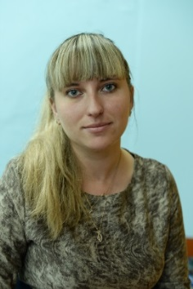Шуйская Светлана Александровна**

Учитель начальных классов

Муниципальное казенное общеобразовательное учреждение

«Начальная общеобразовательная школа с. Ленинское»

**Тема: "Однокоренные слова. Корень слова. Единообразное написание однокоренных слов". 2 класс**

**Цель:** формирование понятия корня слова, умения подбирать однокоренные слова, выделять в них корень.

**Задачи:**

1. развивать умение распознавать и подбирать однокоренные слова;
2. научить находить корень в однокоренных словах;
3. развивать внимание, вырабатывать орфографическую зоркость, умение доказывать, рассуждать, делать выводы;
4. воспитывать умение слышать и слушать, самостоятельность, умение осуществлять самоконтроль;
5. воспитывать интерес к русскому языку.

**УУД:**

Коммуникативные**:** планирование учебного сотрудничества, постановка вопросов, инициативное сотрудничество, построение речевых высказываний, лидерство и соглашение действий партнёров.

Личностные: самоопределение, самообразование, нравственное, эстетическое оценивание.

Регулятивные: принимать и сохранять учебную задачу, планирование своих действий, адекватно воспринимать оценку учителем.

**Познавательные:** формирование проблемы, поиск и выделение необходимой информации, выполнение логических УУД (анализ, классификация, сравнение и т.д.), моделирование основной и второстепенной информации.

**Ход урока**

|  |  |  |  |
| --- | --- | --- | --- |
| Этапы урока | Деятельность учителя | Деятельность учеников | |
| Организацион-ный момент | -Прозвенел звонок. Начинается урок. Все встали ровненько, еще раз проверили свою готовность к уроку. | | (проверяет готовность к уроку) |
| Мотивация | -Посмотрите на экран, давайте прочитаем слова, постарайтесь собрать из слов предложение:  **нас, всё, у, сегодня, получится!**  -Произнесем хором.  **-**А что для этого нам необходимо, чтобы все получилось? | | -У нас сегодня всё получится!  (произносят)  -слушать внимательно |
| Пальчиковая гимнастика и для глаз | *-*Прежде чем приступить к работе подготовим наши глазки и пальчики  *(для глаз - осенняя физминутка листопад)-презентация*  *Для пальчиков*  *Белка (В самом начале кулачек сжат)*  Сидит белка на тележке,  Продаёт она орешки: (Поочерёдно разгибать все пальчики, начиная с большого)  Лисичке-сестричке, Воробью, синичке, Мишке толстопятому, Заиньке усатому… | | (выполняют действия) |
| Чистописание | -Откройте тетради, положите их правильно. Запишите число, классная работа.  Начнем наш урок с минутки чистописания. Внимательно посмотрите на доску.  Что записано в 1 строке?    -Прочитайте  -Какое соединение использовано для написания этих слогов?  -В каких слогах верхнее?  -Нижнее? Запишите.  -Во второй строке записаны слова.  -Прочитайте  Назовите первый слог в каждом слове  Какое соединение в них использовано в слоге ри?  -Что вы можете сказать о словах 2-ой строки? | | -слоги буквы р с гласными  (Читают) ри ра ря ор  (называют)  -Рис, рисунок, рисовать  -ри  -это словарные слова |
| Словарная работа  Актуализация изученного материала | -Назовите общую часть, имеющеюся в этих словах?  -Скажите, а мы можем все три слова назвать родственными?  -Почему?  (если затрудняются: вспомните правило)  -Запишите словарные слова.  -Выделите общую часть. 1 человек у доски.  -Оцените себя на полях +/-  *Вывод*:  -Итак, что мы повторили? | | -Рис  -Нет  -Слово рис имеет другое лексическое значение.  (Они имеют общую часть и близки по смыслу.) |
| Сообщение темы урока | -Как вы думаете, над какой темой мы сегодня будем работать на уроке?  -Сегодня на уроке мы узнаем, как называются родственные слова и как называется их общая часть.  -Откройте учебник, стр.61, прочитайте тему нашего урока. | | -Мы продолжим работать над темой родственные слова |
| Дерево знаний | -На доске перед вами два дерева, а на партах красные и зеленые яблоки. Кто считает, что у него сегодня все получится, выбирает – зеленый цвет, а кто считает, что могут возникнуть сложности- красное яблоко | | (делают выбор) |
| Работа по теме урока.  Работа с учебником. | - Работаем с упр. 84  -Прочитайте задание  -Читаем первую группу слов.  -Почему они так объединены?    -Какую общую часть имеют слова?  -Чем различается лексическое значение этих слов?  -Вторую группу слов запишите самостоятельно в строчку, через запятую. Выделите общую часть.  -Проверяем.  -Сравните с образцом на доске.  -Оцените правильность выполнения.  -Назовите общую часть  -Общая часть родственных слов называется особым словом. Вы хотите знать, каким?  - Для этого прочитайте первое предложение из правила.  Как называется общая часть родственных слов? (корень)  -А как называются такие родственные слова?  -Прочитайте правило дальше. Найдите ответ на вопрос, что же такое корень?  -Приведите примеры из правила однокоренных слов  -Назовите корень в этих словах | | (один ученик читает, остальные следят)  - Они имеют общую часть и близкие по значению.  -дом  -домик и домишко – это небольшие дома. А домище - большой дом    - слон  (читают)  - общая часть родственных слов называется корнем  -однокоренными  -корень – это самая главная часть в слове, в ней заключено общее лексическое значение всех однокоренных слов.  -лес, лесок, лесной, лесник  -лес |
| Физминутка | - Сейчас мы немного отдохнём и отправимся в лес.  -Ребята, какое сейчас время года?  -Какое явление можно наблюдать осенью?  (Музыка П.И. Чайковского«Конец ноября»)  -Представьте что мы в лесу и там – листопад. Встаньте, протяните руки воображаемому листопаду, ощутите на ладонях красивые листочки, покружитесь, попытайтесь поймать самые красивые листья.  -Представьте, что мы поднимаем листики, которые, опали с деревьев и кидаем их друг в друга.  - Пройдём по знакомой тропе к опушке леса. Шагаем, вдыхаем чистый свежий воздух, наблюдаем за изменениями в жизни живой и неживой природы. Но вот, к сожалению, время прогулки заканчивается и мы, отдохнувшие, с массой положительных эмоций, набравшись сил и энергии, возвращаемся в класс и продолжаем работу.  *Итог:*  -А кто был внимателен и заметил, какие однокоренные слова встретились в нашей физминутке? | | -осень  -листопад  (выполняют движения)  -листья, листопад, листочки, листики |
| Закрепление изученного материала  Парная работа  проверка | -Так, что такое корень?  -А как называют родственные слова с одинаковым корнем?  -Сейчас вам предстоит работать в паре. Давайте вспомним правила работы в паре.  -Прочитайте задание в карточке.  -Скажите, что нужно выполнить в задании?  -Прочитайте слова. Пары каждого ряда имеют свой набор слов.  -Можете приступать к выполнению.  (2 ученика у интерактивной доски выполняют аналогичную работу).  Проверка-фронтальная  Вывод 1ученик, что такое однокоренные слова, что такое корень – 2-й ученик | | (дают определение понятию корень)  -однокоренные  (называют правила работы)  -Найди однокоренные слова. Запиши группу однокоренных слов. Выдели корень  - Гриб, зима, грибок, дубок, грибной  - Гора, горка, горевать, горный, вода  -Лист, лисица, листок, листва, море  -Сор, сорвать, соринка, сорить, тигр  (проговаривают)  (выполняют задание) |
| Работа со словарем  Письмо с комментирова-нием | - Обратите внимание, у каждого ряда были разные однокоренные слова, у ребят у доски тоже были однокоренные слова. Как вы думаете, таких слов в русском языке много?  -Как вы думаете, где могут быть собраны такие слова?  -Откройте учебники на стр. 135. Как называется словарь на этой странице?  -Какое сейчас время года?  -А что можно сказать о погоде осенью?  -Найдите в словаре слово дождь, и прочитайте однокоренные слова к нему  -Почему эти слова в одной группе? Назовите корень в этих словах.  -А что означает каждое слово?  -Составьте предложение с любым из этих слов (устно)  - Посмотрите на доску. -Прочитайте что записано  -Мы можем сказать, что записано предложение?  -Почему? - Добавьте не достающее слово и запишите предложение ( индивидуальная проверка) | | -Да  (варианты ответов)  -Словарь однокоренных слов  -осень  (высказывают мнение)  -дождь, дождик, дождевой дождливый  (назовите лексическое значение)  (составляют предложения)  -Осенью часто идёт  -Нет.(объясняют) |
| Итог урока. Групповая работа. | - А теперь давайте еще поиграем в игру «Найди свое дерево». Вот 5 деревьев с корнями, а вы -листочки с этих деревьев ( у детей на партах листики со словами).Задание: каждый листик должен найти свое дерево, и тогда образуются группы родственных слов.  -правила работы в группе  1 группа - ***рыб*** Рыбак, рынок, рыболов, рыбачить, рыбалка, рыбка.  2 группа - **ум** Умный, умница, умник, умненький, разум, уметь, умалять.  3 группа - ***ворон*** Ворона, ворон, вороненок, проворонил, вороний, воронка, воротник.  4 группа ***- вод*** Вода, водород, водица, водяной, подводник, водный, водитель  5 группа –***лет*** Летать, лететь, летательный, летающий, лето, полёт  -Какие слова остались лишними.  -Докажите, почему они лишние?  Итак: -Что такое корень?  -Какие слова называем однокоренными? | | (крепят листья на деревья)  (называют слова)  (доказывают) |
| Рефлексия | -Посмотрите, на доску, скажите записанные слова родственные?  -Докажите почему?  -А как называется их общая часть?  -Назовите её.  -В начале урока каждый из вас выбрал цвет яблока, у некоторых из вас были опасения. Кто сейчас готов изменить свой выбор, кому сегодня все было ясно и понятно. Могут пойти и изменить цвет яблочка на дереве. | | -Час, часок, часовой, часы  -корень  -час  (изменяют выбор) |
| Домашнее задание | На доске заранее | |  |

**Усюгова Кристина Витальевна**

Учитель начальных классов

Муниципальное казенное общеобразовательное учреждение

«Начальная общеобразовательная школа с.Ленинское»

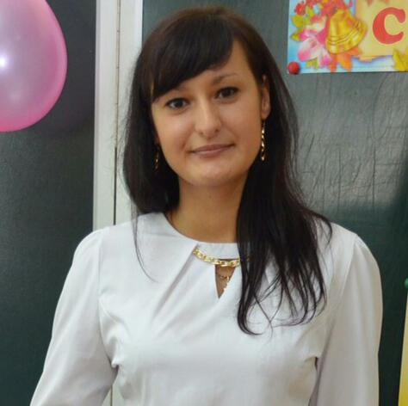

**Тема урока: «Кто такие насекомые?»**

**Цели:**

Познавательные:

-формирование первичного понятия «насекомые» как группа животных;

-формирование представлений об отличительных признаках насекомых от других групп животных.

-расширение представлений о многообразии насекомых и их значении в жизни человека.

Развивающие:

-развитие наблюдательности при работе с наглядным материалом;

-развитие умения извлекать информацию при работе с иллюстрациями;

-развитие логического мышления на основе отработки логических операций (развитие логических УУД):

а) анализ – при выявлении существенных признаков насекомых;

б) установление причинно-следственных связей между строением ротовых органов насекомых и видом пищи, которым они питаются;

в) сравнение - при установлении различий и сходства между группами животных;

г) обобщение при формулировке понятия о насекомых как группе животных.

- развитие умения работать в паре (коммуникативные УУД)

- развитие самоконтроля при выполнении заданий в тетради.

Воспитательные:

- воспитание бережного отношения к насекомым и окружающей природе;

- воспитание познавательного интереса к уроку окружающего мира;

- воспитание культуры общения: «учитель-ученик», «ученик-ученик».

Оборудование:

Для учителя - компьютер, проектор, экран, учебник, тетрадь на печатной основе, иллюстрации насекомых (коллекции насекомых), карточки «отличительные признаки насекомых».

Для обучающихся - учебник, тетрадь на печатной основе, атлас-определитель, карточки для проверки материала, изученного на предыдущем уроке (6 шт), цветные карандаши.

**Ход урока**

|  |  |  |
| --- | --- | --- |
| Этапы | Деятельность учителя | Деятельность учащихся |
| 1.Организаци-онный момент  2.Самоопреде-ление к деятельности  Постановка учебной задачи  Проблемный вопрос  Работа по учебнику стр 33  Вывод  Физминутка  Загадка  Вывод (ответ на проблемный вопрос)  Физминутка  Работа в паре по картинкам  *Самопроверка*  (слайд 14).  Проблемный вопрос с опорой на жизненный опыт детей  Электронное приложение  Итог урока  Самооценка | Долгожданный дан звонок –  Начинается урок.  Каждый день – всегда, везде,  На занятиях, в игре,  Смело, чётко говорим  И тихонечко сидим.  - Итак, мы начинаем наш урок. Помните, что вы самые умные, сообразительные дети, у вас всё получится.  ─ А сейчас посмотрите на экран (слайд 3). Какое время года изображено на рисунке? Действительно мы с вами оказались на зеленой лужайке. Светит солнышко. Именно сюда пригласил нас Муравьишка Вопросик, чтоб познакомить со своими друзьями.  Составьте предложения по этой картинке.  Кто может назвать друзей Муравьишки? (пчелы, бабочки, шмели, жуки, кузнечики, стрекозы).  ─ А знаете ли вы как назвать их всех одним словом?  ─ О ком же мы будем говорить сегодня на уроке?  - Что вы знаете о них?  - Что бы вы хотели узнать про них?  ─ Почему всех их называют насекомыми?  Откройте учебники на стр 33.  Каких насекомых вы видите?  Неизвестных вам узнайте с помощью атласа-определителя. Проверьте себя стр 90.  Рассмотрите внимательно этих насекомых, что общего заметили у них?  Сделайте вывод. Каких животных можно назвать насекомыми?  Найдите на странице предложение, выделенное жирным шрифтом. Давайте прочитаем вывод о том, кто же такие насекомые.  Посмотрите на стр 32. Рассмотрите рисунок. Кто изображен на рисунке?  Какое из этих животных насекомое?  Почему?  Утром стрекоза проснулась,  Потянулась, улыбнулась.  Раз – росой она умылась,  Два – изящно покружилась,  Три – нагнулась и присела,  На четыре – полетела.  У реки остановилась,  Над водою закружилась.  ─ Отгадайте загадку. О каком насекомом говорится в ней.  ─ Рассмотрим бабочку в учебнике  Какие части тела вы можете выделить у бабочки?  *Учитель, обобщая ответы детей, называет части тела. Один ученик указкой показывает их на слайде, остальные учащиеся карандашом в учебнике на стр. 32.*  ─ Голова с усиками и хоботком, с помощью которого бабочка пьет нектар;  ─ Грудь с крылышками и ножками; брюшко.  ─ Сколько крыльев мы видим на рисунке?  ─ А сколько всего крыльев у бабочки?  ─ Значит, художник ошибся?    ─ Посчитайте ножки бабочки.  ─ Посмотрите, а кто это летает рядом с нашей красавицей бабочкой?  ─ Сосчитайте количество ног у стрекозы и божьей коровки  ─ Сделайте вывод: каких животных можно назвать насекомыми?  ─ Наш Муравьишка Вопросик тоже хочет посчитать свои ножки. Помогите ему (слайд 6)  ─ Сколько ножек у Муравьишки? Что вы можете сказать о Муравьишке?  «Кузнечики»  Поднимаем плечики,  Прыгают кузнечики  1,2- сели,  Травушку поели.  Тихо, тихо высоко  Прыгаем на носках легко.  У учащихся карточки с животными для работы в паре: паук, сороконожка, рак, богомол, муха, кузнечик. (слайд 13)  ─ Работаем в паре. Перед вами картинки с животными. Разделите картинки на две группы. В первую группу положите картинки с насекомыми, во вторую с не насекомыми.  ─ Как вы узнаете, какое животное ─ насекомое?  *Учащиеся выполняют задание.*  ─ Проверьте, правильно ли вы справились с заданием.    ─ Покажите сигналом, как вы справились с заданием.    ─ Назовите не насекомых.  ─ Объясните, почему паук не насекомое?  ─ Назовите насекомых.  ─ Объясните, почему рисунок кузнечика положили в группу насекомых?  *Почему именно эти животные оказались в группе насекомые?*  ─ Мы целый урок говорили о насекомых. Как вы думаете, зачем нужны насекомые? Может, было бы лучше, если бы их не было?  ─ Бабочка, перелетая с цветка на цветок, переносит пыльцу. Она опыляет цветы. Без опыления не было бы плодов. Пчелы дают нам мед. А комары? Наверно, они не нужны, они ведь кусаются?  ─ А вот и нет. Комары нужны природе. Комары ─ пища для лягушек, жаб.  ─ Все насекомые нужны природе. Они появились не просто так. В природе насекомые выполняют свою роль. Как вы должны вести себя по отношению к насекомым?  ─ А теперь выполним задания с электронного приложения  ─ Вот и подошла к концу наша прогулка в лето на зеленую солнечную поляну. (слайд 15)*. «Луг»*  ─ С кем мы познакомились на уроке?  Кто такие насекомые?  ─ Муравьишка на прощание хочет подарить бабочке туфельки. Сколько туфелек нужно ему взять? Почему?  ─ А мы подарим друзьям Муравьишки песню о кузнечике.  *(Включить запись песни «В траве сидел кузнечик». Дети хором поют первый куплет песни.)*  ─ За что себя похвалите?  ─ Вы сегодня хорошо работали. Спасибо. Урок окончен.(слайд 16) | Лето  Какое множество пчел носится возле цветущих трав! Над цветами летают бабочки, гудят шмели, жуки, а в траве стрекочут кузнечики.  Насекомые  О насекомых  Дети затрудняются ответить  Кузнечик, комар, шмель, оса, муха, жук  2 усика, по 2 крылышка, 6 ног  У которых 2 усика, по 2 крылышка, 6 ног  Яна: насекомые – это животные, у которых шесть ног.  Дождевой червь, рак, паук, богомол.  Богомол  У него 6 ног.  НАД ЦВЕТКОМ ПОРХАЕТ, ПЛЯШЕТ,  ВЕЕРКОМ УЗОРНЫМ МАШЕТ. (БАБОЧКА)  Усики, голова, глаза, грудь, ноги, крылья, брюшко  *два*  *четыре*  *нет, бабочка сложила крылья*  *Дети считают ножки. У бабочки 6 ног.*  *стрекоза, божья коровка*  *их по шесть*  *У которых шесть ног*  Ученица считает ножки муравья.  *У Муравьишки шесть ног, значит, Муравьишка ─ насекомое.*  *Зеленый цвет ─ задание выполнено правильно, красный ─ допущена ошибка.*  *Паук, сороконожка, рак*  *У паука 8 ножек.*  *Богомол, муха, кузнечик.*  *У кузнечика 6 ножек.*  Потому что у них 6 ног. |

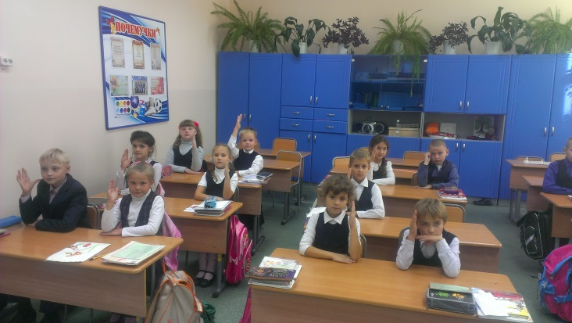

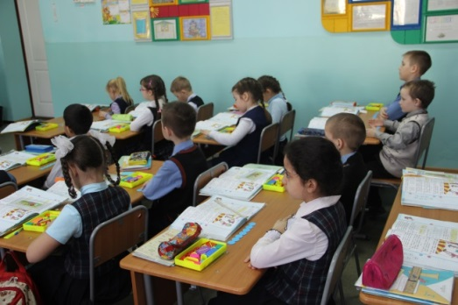

**Захарова Анастасия Юрьевна**

Учитель английского языка

Муниципальное казенное общеобразовательное учреждение

«Начальная общеобразовательная школа с.Ленинское»

**Тема : «Описание внешности животного.**

**Чтение буквосочетания ck».**

**2 класс**

1. **Цель**: знакомство с животным миром Еврейской Автономной Области
2. **Задачи:**

- образовательные учить рассказывать о домашнем питомце, используя изученные речевые образцы, закрепление лексического материала по теме: «Животные», активизация изученных букв

- развивающие развитие способности к выбору средств выражения адекватных речевой ситуации, развитие способности к комбинированию и трансформации речевых единиц, к логическому изложению материала; развитие коммуникабельности; развитие умения осуществлять самоконтроль и самооценку своей деятельности;

- воспитательные

воспитание чуткого, бережного отношения к природе в целом и животным Еврейской Автономной области; формирование у учащихся потребности и способности к сотрудничеству; формирование потребности и стремления расширять свой кругозор

**Тип урока**: урок комплексного применения знаний умений и навыков

**Необходимое техническое оборудование**: наборы карточек слов по теме (названия животных); иллюстрации животных, ТСО (колонки, мультимедийный проектор, компьютер, экран), демонстрационная таблица «Алфавит», картинка с изображением домика с буквами, карточки с прописными буквами, картинки с изображением животных.

Технологическая карта урока

|  |  |  |
| --- | --- | --- |
| Этапы урока | Ход урока | УУД |
| I.Организацион-ный момент  *Цель:*  Включить детей в деятельность на личностно-значимом уровне  Время: 5 мин. | -Good morning boys and girls!  -Good morning, good morning  -Good morning to you  -Good morning, good morning  - We are glad to see you!  - I am glad to see you!  -Sit down, please.  Let’s start our lesson. | *Регулятивные:* научится основам саморегуляции эмоциональных состояний.  *Коммуникативные:* владеть устной речью, уметь оформлять свои мысли в устной форме, уметь слушать и понимать речь других.  *Личностные*: смыслообразование. |
| II. Фонетическая разминка | And we shall start with the phonetic exercise.  В этом году юбилей нашей области. На день рождения принято приглашать гостей. Поэтому к нам на урок сегодня приехал доктор Айболит, который лечит животных. Разные животные нашей области отправились к нему на приём. Я предлагаю отправится вместе с ними.    -Пришла к доктору Айболиту собачка и показывает больное горлышко -**[æ]**  -Пришел к Айболиту совенок - у него тоже горло болит**- [s]**  **-** Пришел несчастный поросенок , у него сильно болит животик- **[ h ]**  **- Прилетела уточка, она поранила крылышко, оно очень болит- [k]**  **--** Well done!  -Всех вылечил доктор Айболит, все радуются и поют песенку    **Good!** | *Личностные:* выражать положительное отношение к процессу познания; проявлять внимание, желание больше узнать, мотивация, внутренняя позиция.  *Регулятивные:* совместное целеполагание, выработка способов действия.  *Познавательные:* выдвижение гипотез.  *Коммуникативные:* планирование учебного сотрудничества. |
| IV. Разучивание песни  «The more we are together» (1 куплет) | - Let’s listen to the new song.  The more we are together, together, together  The more we are together, the happier we are.  For my friend is your friend and your friend is my friend  The more we are together, the happier we are.  -Do you like it? Сan you guess the meaning of the words *together, my, your*? Repeat the words after me.  - Let’s sing the song together! ( ученики исполняют песенку) |  |
| V. Ознакомление с новым речевым образцом “Let’s… together” (работа в парах**)** | - All children like to play.  -Ребята, давайте спросим наших друзей, что они умеют делать и пригласим их сделать это вместе! А как задать вопрос, если мы хотим узнать, умеет ли ваш друг выполнять какое-либо действие?  - Can you…? (хоровая отработка)  - Ребята, если мы хотим что – то сделать вместе, то будем говорить- “Let’s… together”(хором)  - Давайте составим диалоги в парах.  В качестве примера учитель показывает диалог в паре с более сильным учеником:  T.: Hello!  P.: Hello!  T.: Can you dance?  P.: Yes, I can.  T.: Let’s dance together.  Ученики составляют диалоги.  -Well done pupil. | *Личностные:* умение применять полученные знания в практической деятельности.  *Регулятивные:* работать самостоятельно по плану.  *Познавательные:* представление резуль-татов исследования, соотнесение с гипо-тезой, оценка полу-ченного результата.  *Коммуникативные:* умение работать в парах, планирование учебного сотруд-ничества с учителем и сверстниками, форми-рование толерантности, согласовывать умения по решению учебной задач. |
| VI. Физкультминут-ка | -Now stand up, please!  Head, shoulders, knees and toes Голова, плечи, колени и носки (пальцы ног) Knees and toes (колени и носки)  Head, shoulders, knees and toes Голова, плечи, колени и носки (пальцы ног) Knees and toes (колени и носки)  And eyes and ears and mouth and nose И глаза и уши и рот и нос  Head, shoulders, knees and toes Голова, плечи, колени и носки (пальцы ног) Knees and toes (колени и носки)  -Very good. That’s right. |  |
| III. Актуализация знаний | - А теперь отгадайте загадки  **-**I have some riddles for you. Listen and guess.  1. I am not big. I’m orange and black.  I can run, jump. I can not swim. What am I? (A tiger) -  2. I am small. I’m nice. I’m black I can jump, run and play.  I like a mouse. What am I? (A cat)  3. I am big. I am grey. I can go and swim. I cannot jump and climb. What am I? (An elephant )  4. I am big. I am pink. I can run.  I can sleep. What am I? ( A pig)  5. I am not big. I’m orange.  I can run, jump. I can not swim. What am I? (A fox)  6. I am big. I am green. I can swim and run.  I can not climb. What am I? ( A crocodile)  7. I am not big. I’m funny.  I can run, jump and climb. I can not fly. What am I? (A monkey)  -Very good. That’s right.  Скажите а какие животные живут в нашей области? | *Личностные:* оценивать собственную учебную деятельность, свои достижения.  *Регулятивные:* уметь давать правильные ответы, сравнивать свои ответы с правильными.  *Познавательные:* воспроизводить по памяти информацию, необходимую для решения учебной задачи. |
| VII. Активизация навыков устной речи по теме «Описание внешности животного» | -Ребята, сейчас я расскажу об одном из животных, которое живет в ЕАО, а вы попробуйте отгадать кто это.  - Рассказ учителя:  It is orange and black.  It can run, jump.  It can not dance.  -Please, guess the animal.( It’s a tiger)  -And now it’s your turn to tell us about animal.  Учитель раздает картинки с изображением животных ЕАО.  -Назовите животное, его цвет, Не забудьте сказать, что он умеет и не умеет делать. (Рассказы детей. На доске опорные схемы.)  Далее выполняем упр.2, стр. 56 из учебника  -Well done pupils! | *Регулятивные:* планировать решение учебной задачи: выстраивать после-довательность необхо-димых операций, объяснять полученный результат и оценить его достоверность, сравнивая с табличным значением  *Коммуникативные:* принятие решения и его реализация, строить высказывания, понят-ные для партнеров, воспринимать на слух ответы обучающихся, договариваться и приходить к общему мнению в совместной деятельности. |
| VII. Активизация изученных букв | -Let’s remember the English letters.  На доске появляется красочный домик, заселенный заглавными буквами. Строчные прикреплены рядом с домиком (на карточках)  -Ребята, посмотрите на домик! «Мамы» потеряли своих «деток». - Давайте поможем детям-буковкам найти свои квартиры.  Ребята прикрепляют карточки с прописными буквами в нужные «квартиры».  -Well done! |  |
| VIII. Ознакомление с буквосочетанием ck  Работа по учебнику | Ребята, сегодня мы с вами познакомимся еще с одним секретом английского языка. Сочетание двух разных букв c и k читается как один звук [k]  Ck=[k] black, Nick  упр. 4, стр. 57  упр. 5, стр. 57 (работа с учебником) |  |
| IX. Итоги урока,  Рефлексия. | -Do you like our lesson?  -Thank you very much!  -You get «5» and «4» today  -Good bye! Домашнее задание - упр. 7, стр. 57 | *Личностные:* оценивание усваива-емого содержания, самоанализ.  *Регулятивные*: умение с достаточной полнотой и точностью выражать свои мысли, коррек-тировать деятельность. Осуществлять итоговый контроль деятельности и пооперационный контроль (« что сделано», «как выпол-нена каждая операция, входящая в состав учебного действия»).  *Коммуникативная:* уметь оценивать степень успешности своей индивидуальной образовательной деятельности. |

Библиографический список:

1).Enjoy English: Учебник английского языка для 2 класса. / М.З.Биболетова, О.А.Денисенко, Н.Н.Трубанева. – Обнинск: Титул, 2007. – 128 с.: ил.

2) Английский с удовольствием/ Enjoy English. Книга для учителя к учебнику 2 класса . –3) Картинки Доктора Айболита - Сказочные иллюстрации на pereskazhi.com/gallery/

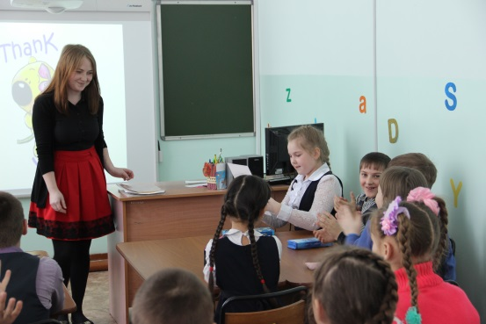

**Тема: «Что не умеют делать артисты. Буква Gg».**

**2 класс**

**Цель урока**: создать условия для формирования у учащихся умения составлять отрицательные предложения с модальным глаголом **can.**

**Задачи:**

- образовательные (формирование познавательных УУД): познакомить с моделью отрицательных предложений с глаголом can, с буквой Gg

- воспитательные: воспитывать культуру общения

- развивающие: развитие навыков говорения вести диалог - расспрос. Развивать речемыслительные и познавательные способности.

**Тип урока**: комбинированный урок.

**Формы работы учащихся**: фонетическая и речевая разминка, работа со схемами-опорами, фронтальный опрос, парная работа, индивидуальная работа.

**Необходимое техническое оборудование:**

Базовый учебник: УМК «Английский с удовольствием» (Enjoy English) М.З. Биболетова, О.А.Денисенко, Титул, 2009г.

Технологическая карта урока

|  |  |  |  |  |  |
| --- | --- | --- | --- | --- | --- |
|  | Этапы работы | Содержание этапа | | | |
| **1.** | Организацион-ный этап учебного занятия | Время | Используемые ресурсы | | |
|  | 1.Организационный момент *(настрой на урок)* | *2минуты* |  | | |
| **Деятельность учителя** | **Деятельность обучающихся** | **УУД** | |
| Цель– настроить на общение на английском языке .  *Приветствую учащихся:*  *“Good morning, children! I’m glad to see you .Sit down, please! ”* | Цель - включиться в иноязычное общение, отреагировав на реплику учителя согласно коммуникативной  задачи.  *Отвечают на реплики: “Morning, teacher! Glad to see you too.”* | Коммуникативные: слушать, отвечать и реагировать на реплику адекватно речевой ситуации.  Регулятивные:использовать речь для регуляции своего действия. | |
|  | **2.**Речевая и фонетическая зарядка | ***3 минуты*** |  |  | |
| **Деятельность учителя** | **Деятельность обучающихся** | **УУД** | |
| Цель - развивать произносительные навыки, настроить артикуляцию учащихся на английскую речь.  *Рассказываю рассказ с английскими звуками, которые учащиеся должны правильно повторить. В этом учебном году на уроках английского языка вы артисты передвижного театра. Для того чтобы хорошо выступать на концертах артистам необходимо делать специальную зарядку. Первым в театр сегодня пришел Трикки, поэтому он проведет зарядку (Let’s tell the story together.). Он взобрался на сцену и громко произнес (Repeat after me.):*[ɒ]*-*[ɒ]*-*[ɒ]*-*[ɒ] *и услышал в ответ:* [ɔ:]*-*[ ɔ:]*-*[ ɔ:]*-*[ ɔ:]*. Трикки удивился и произнес:* [ʌ]*-*[ʌ]*-*[ʌ]*-*[ʌ]*, а в ответ услышал* [ɑ:]*-*[ ɑ:]*-*[ ɑ:]*-*[ ɑ:]. *Арлекин улыбнулся и сказал:* [I]*-*[I]*-*[I]*-*[I]*-*[I],*в ответ прозвучало:* [i:]*-*[ i:]*-*[ i:]*-*[ i:]. *Трикки очень удивился и закричал:* [ʊ]*-*[ ʊ]*-* [ ʊ]*-*[ ʊ]. *В зрительном зале раздалось:* [u:]*-*[u:]*-*[u:]*-*[u:]. *Тогда Трикки спустился в зрительный зал и спросил: “Who are you?” Голос незнакомца ответил: “Who are you? Who are you?” Трикки задал еще один вопрос: “What is your name?” “What is your name? What is your name?”– ответил незнакомец.*  Догадались, кто разгова-ривал с Трикки? (echo [ekəʊ]).  Давайте повторим за мной слова с долгими гласными звуками, так как это  сделало бы эхо *(Repeat after me.)*: [ɑ:] – *are, dance, Martin, can’t;* [u:] *– who, two;* [i:] *–three, she, he, please;* [ɔ:] *– four, morning.* | Цель - повторить за учителем фонетически правильно английские звуки и слова.  *Повторяют звуки и слова, стараясь копировать артикуляцию учителя* | Регулятивные:осуществлять самоконтроль правильности произношения.  Личностные: формировать этические чувства-добро-желательность и эмоционально-нравственную отзывчивость.  Познавательные**:** Извлекать необходимую информацию из прослушанного. | |
| **2.** | Актуализация знаний | Время | Используемые ресурсы | | |
|  | Опрос по ранее изученному материалу | *6минут* | Слайд с животными на интерактивной доске, схема. | | |
| **Деятельность учителя** | **Деятельность обучающихся** | **УУД** | |
| **Цель**- развивать умения и навыки устной речи, проверить уровень усвоения ранее изученного материала.  ***1.Фронтальный опрос***  *a) Пока мы с вами делали специальную зарядку в театр уже пришли артисты. Посмотрите на экран (Look at screen!) Давайте назовем их, не забывая про слово “the”c названиями конкретных животных.*  *2. Звери заинтересовались схемой из геометрических фигур, появившейся на доске. Давайте расскажем им, что обозначает каждый символ.*  *А для чего нужна эта схема?*  *3. Расскажите об одном из артистов нашего театра. Скажите, что он умеет делать.* | **Цель**– повторить пройденный материал  *Называют животных, изображенных на доске; “ the monkey, the dog, the fish, the elephant, the lion, the tiger”*  *Объясняют значение каждого символа*  *Рассказывать, что ты или твой друг умеет делать.*  *3. Составляют предложения по схеме.(The monkey can dance….)* | Познавательные:Осуществлять актуализацию полученных знаний  Коммуникативные**:** Формировать умение слушать и вступать в диалог  Регулятивные:выбирать действия в соответствии с поставленной задачей, исполь-зовать речь для регуляции своего действия.  Личностные:Формировать самооценку на основе успешнос-ти учебной дея-тельности, мотива-цию учебно-познавательной деятельности. | |
| **3.** | Этап целеполагания | Время | Используемые ресурсы | | |
|  | Целеполагание и мотивация | *2 минуты* | Интерактивная доска, схема. | | |
| **Деятельность учителя** | **Деятельность обучающихся** | **УУД** | |
| **Цель**- поставить познавательную задачу  ***Прием «мозговой штурм»***  *Появляется новая схема со словом not. Посмотрите, что у нас появилось на доске?*  *-Они похожи? Что нового появилось?*  *-Верно. А что оно значит?*  *-Как вы думаете, что можно рассказать, используя эту модель?*  *Что сегодня вы научитесь делать?* | **Цель** –сформулировать задачу урока  *Новая схема.*  *-Слово not.*  *-Не.*  *-Рассказывать, что ты или твой друг умеет делать.*  *Рассказывать, что артисты не умеют делать.* | Познавательные:Принимать участие в беседе, формулировать и ставить познава-тельные задачи**.**  Регулятивные: Уметь планировать свою деятельность в соответствии с целевой установкой.  Личностные:Мотивация учеб-ной деятельности КоммуникативныеВзаимодействуют с учителем во время фронталь-ной беседы | |
| 4. | Этап изучения нового учеб-ного материала | Время | Используемые ресурсы | | |
|  |  | *10 минут* | Учебник | | |
| **Деятельность учителя** | **Деятельность обучающихся** | **УУД** | |
| **Цель** - сформировать навыки составления отрицательных предложений с глаголом can.  1)*Показываю схему предложения и называю его по-английски: “Repeat after me!” (Обращаю особое внимание на четкое произношение звуков)*  *2)* ***Формирование лексических навыков.***  *Работа с учебником. Упр.3 стр.17:*  *-* | **Цель**- приобрести навыки составления отрицательных предложений с глаголом can.  *Повторяют вслух со зрительной опорой.* | Познавательные:Осуществлять актуализацию новых ЛЕ, основы-ваясь на учебную ситуацию и личный опыт.  Регулятивные:Принимать и сох-ранять учебную цель и задачи.  КоммуникативныеСлушать учителя и друг друга для воспроизведения и восприятия необ-ходимых сведений и поддержания беседы. | |
| 5. | Этап закреп-ления учебного материала | Время | Используемые ресурсы | | |
|  |  | ***8минут*** | Учебник, схемы -опоры | | |
| **Деятельность учителя** | **Деятельность обучающихся** | **УУД** | |
| **Аудирование**  *В группу режиссера Трикки поступает новый артист. давайте послушаем их телефонный разговор и назовем животное и его имя.*  *Послушайте разговор еще раз и скажите, что слоненок Томас умеет и не умеет делать.*  ***Формирование умения вести диалог- расспрос.***  *Давайте теперь разыграем диалоги в парах.* | **Цель**- научиться рассказывать о себе с опорой на грамматические модели.  *Слушают, вычленяют ответы на вопросы из диалога. (The elephant Thomas).*  *Слушают беседу, стараются запомнить ответы на вопросы.*  *Составляют собственные диалоги и разыгрывают их.* | Познавательные:Осознанно и произвольно строить речевые высказывания в устной форме**.**  КоммуникативныеИспользовать речевые, опорные и наглядные сред-ства для выполне-ния задания**.**  Регулятивные:Осуществлять самоконтроль и анализировать допущенные ошибки.  Личностные: Формировать этические чувства, прежде всего-доброжелатель-ность. | |
| 6. | Динамическая пауза | Время | Используемые ресурсы | | |
|  |  | *3 минуты* |  | | |
| **Деятельность учителя** | **Деятельность обучающихся** | **УУД** | |
| **Цель**- смена учебной деятельности на уроке, повторение числительных.  *Вызываю всех к доске. Прошу сделать круг. Показываю карточку с цифрой 5 (7,3,8,10) Дети медленно кружатся по счет. Они останавливаются, когда слышат цифру с карточки.* | ***Цель*** *-закрепить числительные на английском языке и сделать двигательный перерыв.* | Познавательные : Осознанно и произвольно использовать новые ЛЕ в речи.  КоммуникативныеПонимать и про-извольно произно-сит новые ЛЕ.  Регулятивные:Выполнять учебные действия в материализо-ванной и громко-речевой формах. | |
| 7. | Этап  формирования навыков чтения и письма | Время | Используемые ресурсы | | |
|  | 1.Развитие фонематического слуха, навыков чтения | ***6 минут*** | Карточки с буквами, звуками. Алфавит. Рабочие тетради | | |
| **Деятельность учителя** | **Деятельность обучающихся** | | **УУД** |
| **Цель –**продолжить работу по ознакомлению учащихся с английским алфавитом.  *1)Повторение букв.*  *Давайте вспомним какую букву вы учили на последнем уроке? Она гласная или согласная? Какими звуками может читаться? Повторим слова, в которых есть эта буква.(frog, green, grass, giraffe)*  *2)Познакомимся с новой гостьей- буквой Gg. На доске карточки с буквой] Какая она- гласная или согласная? Каким звуком будет читаться в словах?* | **Цель –** познакомиться с графическим образом и правилом чтения буквы Bb  *Вспоминают и называют буквы, их звуки и правила чтения. Повторяют слова*  *Рассматривают букву, определяют, что она согласная, повторяют букву и звук вслух.* | | Познавательные :Анализ и выделение существенных признаков.  Коммуникатив-ные:Проявлять активность во взаимодействии для решения познавательных задач  Регулятивные:Выполнять учебные действия |
| 1.Развитие навыков письма |  | **Деятельность обучающихся** | | **УУД** |
|  | |  |
| **Цель**- познакомить учащихся с графическим образом буквы Gg  “Open your workbook, please.”  *Объясняю и показываю на карточках и доске графический образ буквы. корректирую ошибки при письме.* | **Цел**ь- научиться писать заглавную и строчную буквы  *Смотрят на образцы, прописывают по предложенным в рабочей тетради моделям сначала в воздухе, потом в прописи стр.7.* | | Познавательные: использовать знаково-симво-лические сред-ства, в том числе модели как обра-зец для письма  Регулятивные: Адекватно вос-принимать пред-ложения учителя по исправлению допущенных ошибок |
| 8. | Рефлексия | Время | Используемые ресурсы | | |
| *3минуты* |  | | |
|  |  | **Деятельность учителя** | **Деятельность обучающихся** | | **УУД** |
| **Цель**-подведение изученного материала урока, установить соответствие полученного результата поставленной цели.  *“Thank you for your work! Давайте вместе вспомним, какова была цель урока сегодня? Как мы достигли этой цели? Для чего нам пригодятся знания, которые вы сегодня приобрели?* | **Цель-** осуществить констатирующий и прогнозирующий контроль по результату и способу действия.  *Отвечают на вопросы учителя. Делают выводы.* | | Познавательные**:** Оценивать про-цесс и результат деятельности.  Коммуникатив-ные:Формулировать собственное мне-ние и позицию.  Регулятивные: Выделять и формулировать то, осуществлять пошаговый контроль по результату.  Личностные: Формировать адекватную мо-тивацию учебной деятельности, понимать значе-ние знаний для человека. |
| 9. | Итоговый этап учебного занятия | Время | Используемые ресурсы | | |
|  | Домашнее задание | ***2 минуты*** | Учебник, рабочая тетрадь | | |
| **Деятельность учителя** | **Деятельность обучающихся** | | **УУД** |
| **Цель** – развитие навыков письма во время выполнения письменного домашнего задания.  Объяснить что они должны сделать в процессе домашнего задания.  “*Open your diary, please. Your homework is ex.2, p.8 Повторить и потренироваться в написании букв ” Старайтесь писать так как в образце. Покажите своим родителям что вы уже умеете.*  *“The lesson is over. Goodbye!”* | **Цель** – осмыслить и записать домашнее задание.  *Записывают домашнее задание, задают вопросы, если что-то не понимают.*  *Прощаются на английском языке.* | | Познавательные:Осуществлять анализ инфор-мации.  Коммуникатив-ные:Ставить вопросы, обра-щаться за помощью, формулировать свои затруд-нения.  Регулятивные: Использовать речь для регуляции своего действия. |

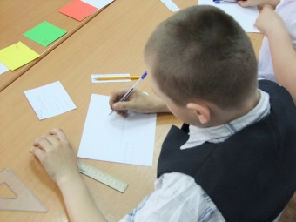

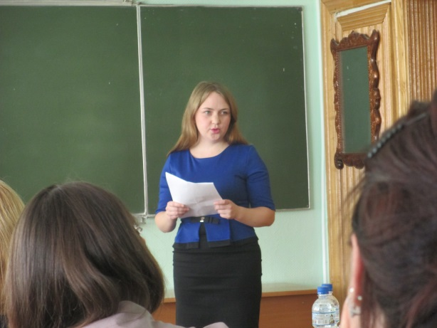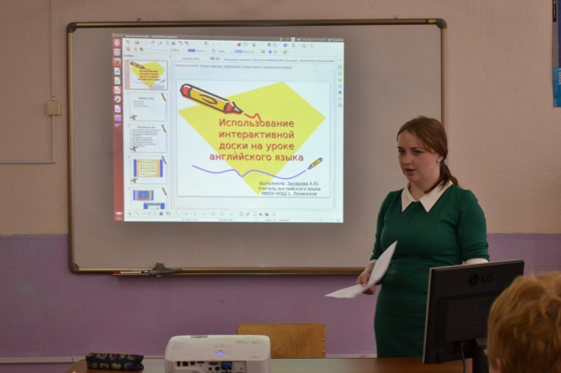

**Полубнева Мария Викторовна**

Учитель русского языка и литературы

Муниципальное казенное общеобразовательное учреждение

«Средняя общеобразовательная школа с.Биджан»

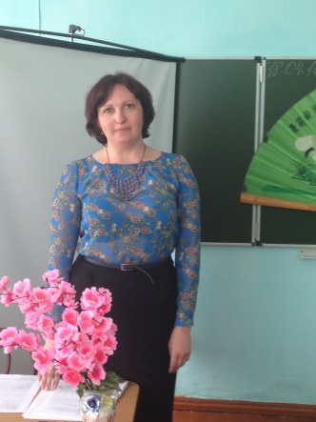

**Тема урока:** « Мир японской поэзии. Хокку».

**7 класс**

Цель и задачи урока:

* познакомить учащихся с особенностями японской поэзии.

Задачи урока:

* дать представление о понятии «японское хокку», раскрыть особенности жанра;
* формировать навыки выразительного чтения и монологической речи учащихся;
* вызвать интерес у учащихся к японской культуре;
* развивать творческую деятельность воспитанников.

Оборудование:

Компьютерная презентация, японская музыка (CD), свитки с изображением цветов, «музыка ветра».

Литература:

Учебник-хрестоматия для 7 кл. (авт.-сост. В.Я.Коровина), опорный конспект для воспитанников, текст хокку для индивидуальной работы.

Словарь урока:

Хокку (хайку), икэбана, миниатюра, кимоно, токонома, э - ута.

**Ход урока**

1. Вводный этап.
2. Подготовительный этап.

Учитель: Сегодня мы с вами вновь прикоснемся к миру прекрасного - миру поэзии. Это будет поэзия самой загадочной и неповторимой страны - Японии. Мы познакомимся с ее историей, культурой, традициями.

Едва-едва я добрел,

Измученный, до ночлега...

И вдруг - глициний цветы!

Мацуо Басё

Всего три строчки. Несколько слов. А воображение нарисовало картину: усталый путник, который много дней был в пути. Он голоден, измучен, и вот, наконец, ночлег! Но наш герой не спешит войти в дом, согреться и отдохнуть, потому что вдруг забыл обо всех невзгодах на свете: он любуется цветами глициний.

Как вы думаете почему путник замер и любуется цветами?

В Японии глициния одно из самых любимых растений. По-японски называется Фуджи (Фудзи), как самая высокая гора Японии. Глициния в литературе символ всего красивого, утонченного, изысканного.

Красота - в глубине вещей. Сумей ее заметить, а для этого нужен тонкий вкус. Японцы не любят симметрии. Если ваза на столе будет стоять посередине,

ее автоматически сдвинут на край стола. Почему? Симметрия как законченность, как завершенность, как повторение неинтересна. Так, например, посуда на японском столе (сервиз) будет обязательно с разным рисунком, разного цвета.

Может поэтому японскую культуру, причисляют к «закрытым» культурам. Не сразу, не с первого знакомства открываются европейцу своеобразие японской эстетики, непривычное очарование японских обычаев и красота памятников японского искусства.

Мне хочется познакомить вас с культурой этой удивительной страны. Воспитанники нашей школы подготовили презентацию, хочу предложить двум ученикам ее прокомментировать.

(Демонстрация презентации)

Ученик (в дальнейшем «У»): Япония - островное государство в Восточной Азии. Всего около 4 тыс. островов.

Столица — Токио.

Форма правления — конституционная монархия.

У: Японский флаг, называется Хиномару.

Японию называют - Страной восходящего солнца, поэтому на государственном флаге изображено солнце.

Герб Японии - хризантема главный цветок страны назван именем светила, от

которого, по легенде, ведет свою историю японский народ.

У.: Глава государства - 125-й правящий император Акихито.

У.: Большинство верующих - исповедуют буддизм и синтоизм.

У.: Кимоно, традиционная мужская и женская одежда японцев. Представляет собой прямой халат с поясом и широкими рукавами. Мужские кимоно отличаются от женских только расцветками.

У.: Одно из древнейших искусств японцев - миниатюра. Для традиционной японской живописи характерно большое разнообразие стилей, форм и техник. Живописные произведения могли иметь форму висячих свитков, в виде отдельных альбомных листов, они украшали веера, ширмы, стены.

У.: Токонома — декоративная ниша в японском доме, используемая для размещения украшений — свитка живописи, каллиграфии или вазы с цветами.

У.: Икебана — «жизнь цветов». Классическое японское искусство, возникшее более 600 лет назад, восходит к древнему буддийскому ритуалу возложения цветов па алтарь. В композиции присутствуют три обязательных элемента, обозначающие три начала: Небо, Землю и Человека. Они могут воплощаться цветком, веткой и травой.

Учитель: Кто из вас может добавить к выступлению ребят?

У.: В Японии существует обычай любоваться цветущей вишней - сакурой. В начале марта по телевизору сообщают о сроках ее цветения. Люди в эти дни не

работают, а уезжают за город.

У.: Японцы- вежливый народ. А дети очень уважают своих учителей.

У.: Япония - родина каратэ.

У: На каждого японца приходится всего несколько квадратных метров земли, поэтому они бережно относятся ко всему.

У.: Около каждого жилища есть садик. Японцы поклоняются природе. А в каждом саду обязательно есть камни.

У: Сумо - национальный вид спорта японских тяжеловесов.

У: Японцы видят красоту в самых обычных вещах.

Учитель: Спасибо!

Я тоже хочу добавить.

Кто не любит из вас пить чай?

Для нас это обыденно, а в Японии это своеобразным ритуал, в которой каждая деталь, предмет имеют особое, неповторимое значение. Искусство чайной церемонии открывает красоту в обыденном и неприметном.

Главным предмет чайной церемонии - чайница. Она украшалась особой картиной - стихами Э-утой.

Э-ута - традиционный жанр искусства Японии, объединяющий поэзию прикладное искусство и каллиграфию. Основное правило жанра - что рисуется, то не пишется; что написано, не изображается.

На любой чайнице можно прочесть трехстишье, вот одно из них:

Ива *склонилась и спит*.

И кажется мне, соловей на ветке - \_ Это ее душа.

Вспомните, какой мы обычно видим иву?

Это дерево с серебристо-зелеными листочками, склоненное у воды, у дороги. Все веточки ивы печально опущены вниз. Недаром в поэзии ива - символ печали, грусти, тоски.

Печаль, тоска - это не твой путь, говорит нам поэт, отдай этот груз иве, ведь она вся - олицетворение грусти.

Что вы можете сказать о соловье?

Эта птичка невзрачная, серенькая, но как поет!

Почему же соловей - это душа печальной ивы?

По-видимому, мы узнали о мыслях, о мечтах, о надеждах деревца из песни соловья. Он и поведал нам о ее душе, загадочной и красивой.

На ваш взгляд, соловей поет или молчит?

Учитель: Звучит просто, но прекрасно - это и есть хокку. Вряд ли в какой-либо другой поэзии найдется жанр, который полнее и ярче, чем японское хокку, выразил бы то, что называют национальным духом японского народа.

**Ш. Основной этап**.

Когда же появились стихи хокку, кто их писал, кому они предназначались?

Возникновение хокку связано с развитием в XVI веке шуточной поэзии хайкай. Более древним видом японской поэзии являются пятистишия - танка. Первыми поэтами были придворные императора. Считалось похвальным умение по любому поводу и тут же, на месте, создать стихотворение. Темы стихотворений: времена года, любовь, разлука, странствия.

В XVII веке произошел переход хокку из шуточной поэзии в лирическую. Хокку - не просто поэтическая форма, а нечто большее - определенный способ мышления, осбый способ видения мира. Создателями этого жанра были князья и воины-самураи, монахи и учителя, врачи и художники.

Во тьме безлунной ночи Лисица стелется но земле,

Крадётся к спелой дыне.

Хокку (хайку) - японское лирическое стихотворение о природе, о нерасторжимом единстве природы и человека. В хокку всегда есть какая-то недоговоренность, мудрость, философская мысль. Отличается краткостью и своеобразной поэтикой, состоит из 3 строк, содержит 17 слогов (с внутренним делением на три неравные части по числу слогов 5-7- **5**).

Рифмы в хокку нет, но звуковая и ритмическая организация трехстишия - предмет большой заботы японских поэтов. -

Я прочту вам стихотворение на японском языке:

Сидзукаса я ива - ни симиыру сэми - но — коэ.

В переводе звучит так:

Тишина кругом.

Проникает в сердце скал Легкий звон цикад.

Какую картину рисует поэт в этом стихотворении?

Чем необычны эти стихи?

-короткие;

-простые;

-о природе, о своих чувствах;

-всегда есть какая-то мудрость, философская мысль.

Автор будит мысль читателя, дает ей определенное направление, но свое мнение не навязывает.

Искусство писать хокку - это умение сказать многое в немногих словах!

Самый знаменитый автор хокку - великий японский поэт Мацуо Басё.

Мацуо Басё (1644 - 1694) - классик японской поэзии, который определил основные правила хокку - это лирическое стихотворение, построенное на выразительной детали, чаще всего посвященное природе В хокку очень редко встречаются метафоры, образные эпитеты. Вдоль и поперек исходил поэт Японию. Отыскал самые красивые уголки в глубине гор, на морском побережье и воспел их в стихах:

Цветы увялы.

Сыплются, падают семена,

Как будто слезы...

Поэту удалось передать то, что он увидел: умирая цветы, дают жизнь новым цветам! Жизнь продолжается! Как поэт пронзительно и тонко чувствует и точно изображает природу! Словно художник рисует картину- миниатюру! В литературе это называется рисование зрительного образа. Изумительные стихи, и лишь три строчки! В этом заключается мастерство поэта.

Обратимся к учебнику. Прочтите стихотворения Мацуо Басе в учебнике- хрестоматии (стр.231).Выберете и прочтите стихотворение, которое больше всего понравилось.

Последователь Басё — Кобаяси Исса (1763 — 1827). Собственная жизнь, судьба отразилась в творчестве поэта. Он соединяет низкое и высокое, утверждая, что каждая малость, каждая тварь в этом мире должна цениться наравне с человеком. Исса много странствовал, он оставил богатое поэтическое наследие: более шести тысячи хокку, дневники, шуточные стихи. Вот одно из них:

Наша жизнь - росинка.

Пусть лишь капелька росы Наша жизнь - и все же...

Какая картина вам видится?

Что чувствует поэт? О чем он хотел сказать в своем трехстишии?

Это стихотворение написано на смерть его маленькой дочки. Буддизм учит не переживать из-за ухода близких, ведь жизнь - росинка... Но прислушайтесь к голосу поэта, сколько пережитого горя в этом «и все же...»

Давайте почитаем стихи Кобаяси Исса.

Чужих меж нами нет!

Мы все друг другу братья

Под вишнями в цвету.

Какое из стихотворений вам наиболее ближе? Почему?

Как вы думаете, почему такой жанр, как хокку, зародился именно в Японии?

У: Японцы очень наблюдательны и любопытны. Они все замечают.

У.: Они любят: деревья, камни, цветы и всех живых существ.

У: Японцы видят красоту и в самых обычных вещах, они поклоняются природе.

1. Закрепление.

Как вы считаете, трудно ли написать хокку?

Давайте попробуем стать японскими поэтами.

Прежде чем приступить к работе, вспомните правила написания хокку. (Ответы учеников).

1. Закончите хокку, придумав подходящую по смыслу последнюю строку.
2. Работаем по вариантам. Ваша задача закончить хокку самостоятельно. Предлагаю вам попробовать самим написать хокку.
3. Вы можете сами выбрать для себя тему и начать работать самостоятельно или можете воспользоваться, предложенными темами в четырех вариантах. Выбираете любой вариант.

Вариант 1: Солнце зимнего дня...

Вариант 2: Шепнул мне на ухо ветер...

Вариант 3: В небе такая луна...

Вариант 4:Цветок распустил ...

С каким жанром японской поэзии мы с вами познакомились?

Кто запомнил основных японских поэтов?

Какое стихотворений запомнилось, из тех которые мы разбирали на уроке? (Ответы учеников).

1. Подведение итогов.

Молодцы! Вы постарались на славу! В заключение хочу сказать вам что- то на японском языке - гокуросама! Что означает - спасибо за помощь! Во многих странах мира есть последователи и ценители японских хокку. Среди наших учителей тоже есть такие люди, которые слагают миниатюры-хоку. С одним из них я хочу вас познакомить:

Мел скрипит по доске.

Не знаю, не могу, не хочу, не буду:

Идет урок в нашей школе.

Это стихотворение написала ученица Шварц Даша.

VI. Домашнее задание.

Домашнее задание выберите из предложенных вариантов для себя сами.

А. Подготовить выразительное чтение понравившихся хокку, объяснить их

содержание (c. 230-233).

B. Продолжить работу с текстами на листах для творческой работы.

C. Попробуйте сочинить собственные хокку, передать в них свое настроение, свое отношение к природе, к жизни (подобрав к ним иллюстрации или нарисовать рисунок).

